МКОУ Садовская СОШ №2 Аннинского района Воронежской области

Формирование навыков исследовательской
работы у обучающихся школьного лесничества «Друзья леса»
и критерии их оценивания

Учитель биологии МКОУ Садовской СОШ № 2,
руководитель школьного лесничества
Дмитриева Татьяна Николаевна.

Контактный телефон: 8-9601025270.
396226 Воронежская область, Аннинский район,
село Садовое, улица Мира, 81
sadschool2@rambler.ru , телефон 8(47346) 5-29-38

Садовое 2018г

Оглавление.
Введение…………………………………………………………………………………………………...3
Структура и организация работы школьного лесничества «Друзья леса» ……. …………… .…..4
Направления по организации работы школьного лесничества «Друзья леса»…… …………….. ….4
Методика формирования навыков исследовательской работы……… ………………………………7
Умения и навыки исследовательской работы, которые должны быть
сформированы у членов школьного лесничества ………………………………………………………8
Оценка сформированности у обучающихся практических навыков
исследовательской работы и критерии их оценивания…………………………… ………….. ……9
Результаты мониторинга сформированности у обучающихся навыков исследовательской
работы по лесохозяйственной направленности …….………………………… ……………………….14
Достижения учащихся………………………………………………………………... ………………...22
Практическая значимость……………………………………………………………........................ .. ..23
Литература……………………………………………………………………………… …………… .... 25
Приложения………………………………………………………………………………………….. …..26

Введение.
Актуальность. В настоящее время актуальным является вопрос подготовки молодых специалистов в области лесного хозяйства. Остро стоит проблема в нехватке экологически грамотных людей, отвечающих запросам общества, умеющих использовать лесные ресурсы в соответствии с принципами устойчивого развития. На место сегодняшних специалистов завтра придут школьники, и успех лесного хозяйства будет зависеть от того, насколько они будут подготовлены к требованиям нового времени.
Исследовательский метод является наиболее продуктивным и действенным средством развития школьников при обучении их лесохозяйственному производству. Обзор сайтов образовательных учреждений, в которых организована работа школьных лесничеств, показал, что имеется недостаточно материала по организации контроля навыков, приобретенных обучающимися в этом виде деятельности. Для решения этой проблемы мной разработана методика проведения мониторинга уровня сформированности у обучающихся основных теоретических и практических навыков выполнения исследовательской работы лесохозяйственной направленности.
Цель работы.
Разработать механизмы оценивания сформированности навыков исследовательской работы лесохозяйственной направленности у обучающихся школьного лесничества
Задачи:
1. Создать условия для формирования у обучающихся интереса к лесохозяйственному производству, развитию знаний по основам лесоведения, формированию навыков учебно-исследовательской работы.
2. Разработать критерии оценивания сформированности у обучающихся навыков исследовательской работы по лесоведению.
3. Провести мониторинг сформированности у обучающихся навыков исследовательской работы.
В МКОУ Садовской СОШ № 2 Аннинского района Воронежской области работа школьного лесничества организована с 2005года. Одним из важных направлений работы является организация исследовательской деятельности обучающихся. Экспериментальной площадкой для проведения исследований по направлению «Лесоводство» является территория Октябрьского участкового лесничества. Обучающиеся приобретают навыки выполнения исследовательской работы лесохозяйственной направленности. Результаты их исследовательских работ используются для реализации крупномасштабных лесозащитных проектов, в которых принимают участие не только учащиеся, но и широкие слои населения. Свои исследовательские работы и проекты обучающиеся представляют на областных и Всероссийских этапах юниорского конкурса «Подрост», конкурса им. Вернадского, конкурса социальных проектов «Я-гражданин России» и становятся победителями и призёрами. Многие ребята после школы связали свою жизнь с лесным хозяйством, они обучаются в Хреновском лесном колледже и Воронежском государственном лесотехническом университете.

Структура и организация работы школьного лесничества «Друзья леса».
В 2005 году издан приказ по школе о функционировании школьного лесничества. (Приложение 1).Разработано положение о школьном лесничестве. (Приложение №2). Для эффективной работы школьного лесничества «Друзья леса» заключён договор о сотрудничестве между МКОУ Садовской СОШ №2 в лице директора школы Мамоновой Галины Николаевны и Аннинским филиалом КУВО «Лесная охрана «Аннинское лесничество» в лице лесничего Асауленко В. (Приложение №3).
В разные годы в школьное лесничество входило от 20 до 50 обучающихся. В настоящее время в Садовской СОШ №2 обучается 104 человека, в школьное лесничество входит 26 человек, что составляет 25% от всех обучающихся. В лесничестве занимаютсяобучающиеся5-9классов (с 2015года в школе 9классов). Приём в школьное лесничество осуществляется после подачи личного заявления родителей (законных представителей обучающихся), заключения договора об организации образовательного процесса между администрацией образовательного учреждения и родителями (законными представителями обучающихся). Привлечение обучающихся к работе в школьном лесничестве «Друзья леса» производится с письменного согласия родителей (законных представителей) обучающихся, на основании положения о школьном лесничестве МКОУ Садовской СОШ № 2, в соответствии с санитарными правилами и нормами «Гигиенические критерии допустимых условий и видов работ для профессионального обучения и труда подростков».
Для реализации цели и задач данной образовательной деятельности организованно сотрудничество: Октябрьское участковое лесничество, Аннинский филиал КУВО «Лесная охрана «Аннинское лесничество», Аннинское телевидение, Аннинский дом детского творчества, Редакция газеты «Аннинские вести», Воронежский государственныйлесотехнический университет, ООО «Щёлково Агрохим», Социум села Садовое, Администрация Садовского сельского поселения.
Направления работы школьного лесничества «Друзья леса».

1.Создание нормативно-правового обеспечения деятельности школьного лесничества:
- Заключение договора между образовательным учреждением и организацией лесного хозяйства об организации школьного лесничества.
- Разработка устава и положения о школьном лесничестве.
- Привлечение специалистов лесного хозяйства, работающих с обучающимися в качестве консультантов.
- Заключение договора с родителями обучающихся на обучение детей по дополнительным образовательным программам.
- Заключение согласия с родителями учащихся о выполнении учащимися работ по лесозащите и лесовосстановлению .
2. Создание материально-технического обеспечения образовательной деятельности:
- Оснащение кабинета для занятий по лесоведению, приобретение инвентаря для ведения лесохозяйственных работ. (Приложение №4).
3.Создание программно – методического обеспечения образовательной деятельности:
- Разработка дополнительной образовательной программы, несколько разделов которой посвящены лесохозяйственному профилю. (Приложение 5).
- Разработка методических материалов «Критерии оценивания навыков исследовательской работы лесохозяйственного направления и их мониторинг».
4.Организация занятий школьного лесничества:
- Изучение теории и выполнение практических работ.
5. 5.Организация практической лесохозяйственной и природоохранной деятельности:
- Организация работ по лесовосстановлению: сбор семян древесных и кустарниковых растений, закладка питомников и выращивание посадочного материала на учебно-опытном участке.
- Организация лесопосадочных работ,работ по уходу за лесными культурами и естественными молодняками, организация санитарных работ в лесных насаждениях.
- Выполнение работ по обнаружению очагов вредителей и болезней леса, организация лесопатологического мониторинга.
- Проведение мероприятий полесоохраной агитации и пропаганде: беседы, распространение листовок, изготовление и установка аншлагов лесоохранного назначения, выступление агитбригад, подготовка тематических мероприятий, сотрудничество со СМИ.
- Организация исследовательской работыобучающихся:
- Организация исследовательской и проектно-исследовательской работы обучающихся.
- Участие в муниципальных, областных и Всероссийских лесных конкурсах и других мероприятиях эколого-биологической направленности.
Виды деятельности школьного лесничества отражены в плане работы (Приложение 35 )
Приоритетным направлением работы школьного лесничества является исследовательская работа.
Школьное лесничество «Друзья леса» имеет свой девиз:«Любая трудовая деятельность в объединении должна содержать элемент исследования». Непосредственным нормативным документом, на который опирается организация исследовательской работы обучающихся в школьном лесничестве «Друзья леса», является авторская дополнительная образовательная программа «Биос». (Приложение 5)
Программа включает разделы по лесозащите, лесовосстановлению, проведению исследовательской и проектно - исследовательской работы лесохозяйственной направленности, позволяет осуществлять процесс социализации сельских школьников. Изучение экологических аспектов и вопросов охраны леса проводится на региональной основе, что способствует выработке умений и навыков, позволяющих внести реальный вклад в сбережение природы своей местности.Обучающиеся изучают экологически чистые методы борьбы с болезнями и вредителями лесных культур, знакомятся с законами лесовосстановления.На изучение вопросов лесозащиты и лесовосстановления отводится 170 часов.
Основные направления исследовательской работы:
- исследование поражения лесного древостоя вредителями растений;
-исследование поражения лесного древостоя болезнями растений;
- Исследования эффективности применения различных технологий при лесовосстановлении.
Площадкой для проведения различных исследований является территория Октябрьского участкового лесничества.
Материально – техническое обеспечение школьного лесничества
Школьное лесничество имеет оснащённый кабинет, где в рамках программы «Биос» проводятся теоретические и практические занятия по лесоведению. (Приложение 4)

Методика организации формирования навыков исследовательской работы
С целью формирования навыков проектно-исследовательской деятельности разработана ниже описанная авторская методика, которая прописана в авторской программе «Биос» (Приложение 6), Методика включает 4 этапа подготовки учащихся к проектно-исследовательской деятельности.
Подготовительный этап. 140 занятий (вопросы теории и практики, знакомство обучающихся с многими ключевыми понятиями).
После подготовительного этапа обучающимся предлагается выполнить задания.
1.Этап. Работа с текстом.
2.Этап. Моделирование исследования.
3. Этап. Разработка исследовательского проекта по заданному алгоритму.
Работа с текстом. Вначале руководителем составляется подробная аннотация проекта: описание, в которое включается цель, гипотеза, задачи, предлагаемые варианты решения на различных этапах, описание методик, результаты, краткие выводы. Материал в предлагаемом тексте излагается с нарушением логической последовательности, без выделения разделов. Дети учатся находить в описании цель, задачи, гипотезу, результаты. Определяют последовательность действий, называют объект и предмет исследования, перечисляют методы, выделяют практическую значимость, новизну, актуальность. Располагают разделы в правильной последовательности.
Моделирование исследования. Учащимся предлагается модель лесного биогеоценоза, которая может быть нарисованной, созданной с помощью компьютерных программ, представлять собой видеосюжет или представлять собой объёмную модель. В модель лесного биогеоценоза заведомо заложена какая- то проблема. Например, поражённые болезнями или вредителями деревья, кустарники (с характерными признаками поражения). Учащиеся должны определить проблему, изучить литературу, предложить гипотезы, обосновать их, найти методы борьбы и смоделировать результат.Данное задание обучающиеся могут выполнять как индивидуально, так и в группе.
Разработка проекта по заданному алгоритму.
После того как обучающиеся усвоили алгоритм проведения исследования, им предлагается выполнить небольшой индивидуальный проект.Для этого после первого года обучения для каждого обучающегося руководитель индивидуально подбирает участок лесного биогеоценоза на котором будут проводиться исследования.Природно - географические условия площадки не должны представлять угрозу здоровью обучающихся.
В течение второго и третьего года обучения, помимо занятий в объединении по программе, ребята работают с источниками информации и подбирают материал для выполнения индивидуальной исследовательской работы по своей проблеме.

Умения и навыки исследовательской работы, которые должны быть сформированы у обучающихся в школьном лесничестве «Друзья леса».
Направление  исследовательской  работы. | Умения и навыки.
Общие для всех направлений умения и навыки. | Проводить визуальные наблюдения и определять проблему исследования, обосновывать актуальность проблемы. Выбирать тему исследования, правильно определять цель и задачи исследования. Работать с источниками информации, находить нужные технологии, методы и методики. Проводить математический анализ полученных результатов, представлять результаты исследований в виде таблиц, строить сравнительные диаграммы и графики, отражающие результаты мониторинговых исследований.
Исследования поражения лесного древостоя болезнями растений. | Уметь определять болезни лесного древостоя по атласам определителям, на основе описания характерных признаков болезней и фотографий растений с характерными поражениями. Владеть навыками фитосанитарного мониторинга. Уметь определять распространённость болезни и степень поражения растений на исследовательских площадках, знать различные способы борьбы с болезнями растений. Закладывать и проводить опыты по апробации современных экологически чистых методов борьбы с болезнями лесного древостоя.Знать факторы способствующие распространению болезней лесного древостоя.
Исследования поражения лесного древостоя насекомыми вредителями. | Уметь определять насекомых вредителей леса с помощью атласов определителейна основе описания характерных признаков насекомых вредителей и фотографий растений с характерными поражениями. Владеть навыками энтомологического мониторинга. Уметь определять циклы развития насекомых вредителей на основе данных мониторинга. Владеть навыками борьбы с насекомыми вредителями. Уметь выставлять феромонные, световые и другие ловушки, накладывать ловчие пояса, проводить перекопку приствольных кругов. Знать биологические способы борьбы с насекомыми вредителями.

Оценка сформированности у обучающихся навыков исследовательской работы лесохозяйственной направленности и критерии их оценивания.
Оценка сформированности у обучающихся навыков исследовательской работы проводится по авторской методике и разработанным критериям. (Приложение 7) Оценка умений и навыков проводится четыре раза: при поступлении в объединение, после первого, второго и третьего года посещения школьного лесничества и занятий по программе «Биос».
Оценивание сформированности умений и навыков проводится на основе результатов выполнения учащимися теста, работы с текстом и практических работ.
Для мониторинга уровня сформированноститеоретических знаний разработаны задания и критерии оценивания в баллах. Обучающимся предлагается выполнить два задания: работу с текстом и тестом.
Например, обучающимся предлагается текст:
1. Причиной усыхания сосен в молодняке является их объедание обыкновенным сосновым пилильщиком, который может не только погубить участок возобновления леса, но и нанести значительный ущерб лесу Круглый в целом.
2.На участке леса проведён рекогносцировочный и детальный контроль, описание которого предложено в руководстве по организации и проведению лесопатологического мониторинга.
3. Лес Круглый выполняет водоохранную и рекреационную функции. Естественное семенное возобновление является важным фактором в его сохранении. Данные наблюдений 2015года показали, что в сосновом молодняке увеличивается количество деревьев, имеющих повреждённую хвою, многие из них имеют признаки усыхания.
4. Сохранение соснового молодняка, находящегося в окрестностях села Садовое, посредством применения экологически чистых способов борьбы с обыкновенным сосновым пилильщиком.
5. Изучить жизненное состояние сосен, выявив характер их поражения и причину усыхания; исследовать особенности циклов развития обыкновенного соснового пилильщика в природно-климатических условиях Аннинского района Воронежской области;исследовать эффективность применения экологически чистых методов борьбы с обыкновенным сосновым пилильщиком.
6. Определено жизненное состояние подроста и пагубное влияние на него обыкновенного соснового пилильщика. Исследована зависимость динамики лёта обыкновенного соснового пилильщика от климатических условий села Садовое. Исследована эффективность различных экологически чистых методов борьбы с обыкновенным сосновым пилильщиком: применение ловчих поясов, гусеничного клея, сбор и уничтожение гусениц, применение феромонных ловушек, уничтожение гусениц и куколок методом перекопки приствольных кругов, применение биопрепаратов для опрыскивания сосен с массовым скоплением гусениц.
Правильный ответ должен выглядеть примерно так:
Актуальность проблемы. Лес Круглый выполняет водоохранную и рекреационную функции. Естественное семенное возобновление является важным фактором в его сохранении. Данные наблюдений 2015года показали, что в сосновом молодняке увеличивается количество деревьев, имеющих повреждённую хвою, многие из них имеют признаки усыхания.
Гипотеза. Причиной усыхания сосен в молодняке является их объедание обыкновенным сосновым пилильщиком, который может не только погубить участок возобновления леса, но и нанести значительный ущерб лесу Круглый в целом Цель. Сохранение соснового молодняка, находящегося в окрестностях села Садовое, посредством применения экологически чистых способов борьбы с обыкновенным сосновым пилильщиком.
Задачи:
- изучить жизненное состояние сосен, выявив характер их поражения и причину усыхания;
- исследовать особенности циклов развития обыкновенного соснового пилильщика в природно-климатических условиях Аннинского района Воронежской области;
- исследовать эффективность применения экологически чистых методов борьбы с обыкновенным сосновым пилильщиком.
Методика: на участке леса проведён рекогносцировочный и детальный контроль, описание которого предложено в руководстве по организации и проведению лесопатологического мониторинга. Результаты. Определено жизненное состояние подроста и пагубное влияние на него обыкновенного соснового пилильщика. Исследована зависимость динамики лёта обыкновенного соснового пилильщика от климатических условий села Садовое. Исследована эффективность различных экологически чистых методов борьбы с обыкновенным сосновым пилильщиком: применение ловчих поясов, гусеничного клея, сбор и уничтожение гусениц, применение феромонных ловушек, уничтожение гусениц и куколок методом перекопки приствольных кругов, применение биопрепаратов для опрыскивания сосен с массовым скоплением гусениц.
Критерии оценивания данного задания.
Если правильно определены актуальность, цель, задачи, гипотеза, результаты, методы, выставляется 12 баллов. За каждый пункт - 2балла.
Если все выше перечисленные пункты выстроены в тексте в логической последовательности выставляется8 баллов.
Итого: 20 баллов.
Второе теоретическое задание представляет собой тест. (Приложение 34)
Обучающимся необходимо выбрать один правильный ответ из четырёх предложенных. Задание направлено на проверку знаний по «Лесозащите» и «Лесовосстановлению». Задание содержит 20 вопросов, за каждый правильный ответ обучающиеся получают 1балл. Всего за второе задание 20 баллов.
Итого за два теоретических задания - 40 баллов.
Проверка сформированности у обучающихся практических навыков проводится в форме выполнения практических работ на закреплённых за каждым обучающимся исследовательских площадках площадью 500м².
1.Подготовительный этап мониторинга.
В начале первого года обучения руководитель объединения и лесничий разбивают участок леса на исследовательские площадки. Для обеспечения выполнения обучающимися практических работ и приобретения ими навыков исследовательской работы исследовательские площадки должны отвечать следующим критериям:
1.Природно - географические условия площадки не должны представлять угрозу здоровью обучающихся. (Перед каждым выходом на площадку руководитель и лесничий производят её осмотр, поэтому индивидуальные задания выполняются учащимися на своих площадках в разное время).
2.На площадках обязательно должны присутствовать деревья с явными признаками повреждения болезнями или вредителями.
3. Растительность представлена не менее чем 6 видами деревьев и кустарников.
4.На площадке должен быть небольшой участок, где можно посадить несколько сеянцев.
5. На площадке должны чётко определяться элементы лесонасаждения
( древостой, подлесок, подрост, живой напочвенный покров).
Критерии оценивания практических работ на 1-3 этапах мониторинга
На выполнение задания на площадках отводиться 30минут. Руководитель школьного лесничества, лесничий и другие руководители Аннинского филиала КУВО «Лесная охрана «Аннинское лесничество» оценивают выполнение каждой практической работы по 4- бальной шкале.

Таблица1. Виды практических работ и критерии их оценивания
№п/п. | Вид практической работы. | Умения, навыки. | Оценка в баллах.  4б-мак.
1 | Определение проблемы на исследуемом участке. | Обнаружены все деревья, повреждённые вредителями и болезнями. | 4б.
 |  | Обнаружена половина деревьев | 3б.
 |  | Обнаружено 1дерево. | 1б.
2 | Определение видов пород деревьев и кустарников на площадке. | Правильно определены 6 растений. | 4б.
 |  | Правильно определены 4растения. | 3б.
 |  | Правильно определено 1-2растения. | 1б.
3 | Измерение высоты дерева с помощью высотомера РМ-5. | Правильно определена высота 3-х деревьев. | 4б.
 |  | Высота деревьев определена с погрешностью. | 2б.
4 | Определение диаметра дерева с помощью мерной вилки. | Диаметр 3-х деревьев определён верно. | 4б.
 |  | При измерении диаметра допущены погрешности. | 2б.
5 | Определение элементов насаждений (древостоя, подлеска, подроста и т.д.) | Элементы лесонасаждений определены верно. | 4б.
 |  | В определении лесонасаждений допущены незначительные ошибки. | 3б.
6 | Определение угла направления из данной точки к двум заданным с помощью буссоли. | Правильно определены обе точки | 4б.
 |  | Правильно определена одна точка. | 2б
7 | Определение породы дерева по его семенам. | Определены 4 породы деревьев. | 4б.
 |  | Определены 3 породы деревьев. | 3б.
 |  | Определены 2 породы деревьев. | 2б.
 |  | Определена 1 порода деревьев. | 1б.
8 | Посадка сосны с помощью меча Колесова | Посадка проведена без ошибок. | 4б.
 |  | Посадка проведена с незначительными ошибками. | 2-3б.
9 | Сборка и выставление феромонной ловушки. | Работа выполнена без ошибок. | 4б.
 |  | Работа выполнена с незначительными ошибками. | 2-3б.
10 | Определение насекомого вредителя по характеру поражения дерева, гусеницам, куколкам и следам жизнедеятельности с помощью атласа определителя. | Насекомое определено верно. | 4б.
 |  | Правильно определена только категория вредителя (листогрызущее, хвоегрызущее, стволовой вредитель). | 3б.
11 | Обнаружение на площадке сосны, поражённой корневой губкой. | Найдено больное дерево и определён вид болезни. | 4б.
 |  | Дерево найдено, но болезнь не определена. | 2б.
12 | Обработка статистических данных (в виде таблиц, диаграмм, графиков), предложенных руководителем. | Работа выполнена без ошибок. | 4б.
 |  | Работа выполнена с незначительными ошибками. | 2-3б.
13 | Определение предполагаемой темы исследования на основе наблюдений на площадках. | Тема исследования обозначена. | 4б.
 |  | Обучающийся предлагает варианты исследования, но сомневается в их правильности. | 2-3б.
14 | Определение цели и задач. | Цель и задачи определены верно. | 4б.
 |  | При определении цели и задач допущены ошибки. | 3 б.
 |  | Задачи не соответствуют цели. | 2б.
 |  | Определена только цель. | 1б.
15 | Поиск необходимой информации по проблеме исследования в Интернет источниках и литературе по лесоводству. | Информация по проблеме исследования найдена полностью | 4б.
 |  | Информация найдена частично. | 2-3б.
 |  | Всего. | 60б.
Итого за тест, работу с текстом и выполнение практической работы обучающийся после первого и второго года обучения может набрать максимально 100 баллов.
На четвёртом этапе обучающиеся выполняют теоретические задания (40баллов) и представляют на школьной конференции индивидуальные исследовательские работы по лесохозяйственной тематике, которые выполнялись в течение третьего года обучения. Такая форма контроля позволяет не только проверить, какие навыки «Лесозащиты» и «Лесовосстановления» приобрёл обучающийся, но и оценить, как эти навыки он может применять при выполнении исследовательской работы. Исследовательские работы оценивает жюри, сформированное из педагогов образовательного учреждения. Работы оцениваются по критериям, разработанным на основе критериев Всероссийского конкурса «Подрост». Критерии оценивания:
- обоснование актуальности - 5б;
- постановка цели и задач -5б;
- обоснованность выбора методики -5б;
- достаточность собранного материала – 5б;
- глубина проработанности и осмысления материала, использование литературы -5б;
- практическая значимость – 5б;
- значимость и обоснованность выводов – 5б;
- качество оформления -5б.
Максимальная оценка за исследовательскую работу, представленную на школьном уровне - 40 баллов. Лучшие работы могут быть представлены на конкурсах исследовательских работ муниципального, регионального и федерального уровней, где дети также могут набрать дополнительное количество баллов.
Шкала перевода уровня достижения обучающегося в баллы.
Муниципальный уровень.
Федеральный уровень.
Победитель - 20 баллов.
Призёры - 15 баллов.
Лауреаты 4, 5места - 8 баллов.

Региональный уровень.
Победитель - 12 баллов.
Призёры - 8 баллов.
Лауреаты 4, 5 места - 5баллов.

Победитель - 8 баллов.
Призёры - 5 баллов.
Лауреаты 4, 5 места - 2балла.

В результате на четвёртом этапе оценивания сформированности теоретических и практических навыков исследовательской работы обучающийся, также, может набрать максимально 100 баллов. Такой подход позволит отследить динамику сформированности у обучающихся навыков исследовательской работы в течение всего обучения.
III. Результаты мониторинга сформированности у обучающихся навыков исследовательской работы по лесохозяйственной направленности.
Для удобства подведения результатов составлена следующая сводная таблица, которая заполняется для каждого обучающегося. Таблица представляет собой оценочный лист.
Таблица 2. Оценочный лист одного из обучающихся объединения «Биос», члена школьного лесничества.
Этапы мониторинга. | Виды оценочных заданий. | Вид заданий. | Критерии оценивания. | Количество баллов, набранное обучающимся.
Оценка на входе  100б. | Проверка сформированности навыков выполнения исследовательской работы при выполнении теоретических заданий.  40б. | Работа с текстом.  20б. | По 2 балла за каждый определённый пункт. Всего 12б. | 4
 |  |  | 8баллов за правильную последовательность. | 0
 |  | Выполнение теста.20б. | По 1баллу за каждое задание теста. | 5
 | Проверка сформированности навыков выполнения исследовательской работы при выполнении практических заданий на исследовательских площадках.  60б. | Выполнение практических заданий на исследовательских площадках.  44б. | По 4 балла за верный ответ.  (баллы выставляются по критериям, представленным в таблице 1). | 10
 |  | Выполнение практических заданий в кабинете.  16б. | По 4 балла за верный ответ.(баллы выставляются по критериям, представленным в таблице 1). | 4  Итого 23б
После первого года обучения  100б. | Проверка сформированности навыков выполнения исследовательской работы при выполнении теоретических заданий.  40б. | Работа с текстом.  20б. | По 2 балла за каждый определённый пункт. Всего12б. | 8
 |  |  | 8 баллов за правильную последовательность. | 0
 |  | Выполнение теста.  20б. | По 1баллу за каждое задание теста. | 12
 | Проверка сформированности навыков выполнения исследовательской работы при выполнении практических заданий на исследовательских площадках.  60б. | Выполнение практических заданий на исследовательских площадках.  44б. | По 4 балла за верный ответ.  (баллы выставляются по критериям, представленным в таблице 1). | 20
 |  | Выполнение практических заданий в кабинете.  16б. | По 4 балла за верный ответ.  (баллы выставляются по критериям, представленным в таблице 1). | 8  Итого48б.
После второго года обучения  100б. | Проверка сформированности навыков выполнения исследовательской работы при выполнении теоретических заданий.  40б. | Работа с текстом.  20б. | По 2 балла за каждый определённый пункт. Всего12б. | 10
 |  |  | 8баллов за правильную последовательность. | 8
 |  | Выполнение теста.20б. | По 1баллу за каждое задание теста. | 16
 | Проверка сформированности навыков выполнения исследовательской работы при выполнении практических заданий на исследовательских площадках.  60б. | Выполнение практических заданий на исследовательских площадках.  44б. | По 4 балла за верный ответ.  (баллы выставляются по критериям, представленным в таблице 1). | 30
 |  | Выполнение практических заданий в кабинете.16б. | По 4 балла за верный ответ.(баллы выставляются по критериям, представленным в таблице 1). | 10  Итого 74б.
После третьего года обучения  100б. | Проверка сформированности навыков выполнения исследовательской работы при выполнении теоретических заданий. 40б. | Работа с текстом.  20б. | По 2 балла за каждый определённый пункт. Всего12б. | 12
 |  |  | 8баллов за правильную последовательность. | 8
 |  | Выполнение теста.  20б. | По 1баллу за каждое задание теста. | 20
 | Выполнение индивидуальной исследовательской работы.  60б. | Защита исследовательской работы на школьном уровне.40б. | По 5 баллов за каждый критерий. | 34
 |  | Участие в конкурсах различного уровня.  20б. При участии в нескольких конкурсах, оценивается самый высокий уровень(1раз). | Муниципальный уровень.  Победитель -8 баллов.  Призёры - 5 баллов.  Лауреаты: 4-5места - 2балла.  Региональный уровень.  Победитель -12 баллов.  Призёры - 8 баллов.  Лауреаты: 4-5места - 5баллов.  Федеральный уровень.  Победитель -20 баллов.  Призёры - 15 баллов.  Лауреаты: 4-5места - 8 баллов. | 8б.  Итого 82б.
На основании данных оценочного листа составляется диаграмма, которая отражает динамику сформированности у обучающихся навыков исследовательской работы.
Диаграмма 1. Динамика сформированности у обучающихся навыков исследовательской работы. (Мониторинг индивидуальных достижений обучающихся).
Баллов.
Данная методика позволяет выявить уровень освоения программы у каждого из обучающихся, проследить динамику роста сформированности умений и навыков исследовательской работы лесохозяйственной направленности после каждого года обучения.
Уровни освоения программы.
Минимальный: от 20 до 40баллов.
Средний: от 40 до 65 баллов.
Максимальный: от 65 до 100 баллов.
На основании оценочных листов составляется таблица, в которую вносятся данные: сколько баллов всего набрал каждый обучающийся на каждом этапе эксперимента. Определяется средний балл по всей группе на каждом этапе мониторинга.
Талица №3.Результаты мониторингасформированности у обучающихся навыков исследовательской работы. (Мониторинг достижений всей группы)
№ п/п. | Фамилия, имя обучающегося. | Результаты в баллах на разных этапах мониторинга.
 |  | 1этап. На начало обучения . | 2этап. После первого года обучения. | 3этап. После второго года обучения. | 4этап. После третьего года обучения.
1 |  | 23 | 48 | 74 | 82
2 |  | 20 | 36 | 68 | 74
3 |  | 18 | 30 | 68 | 74
4 |  | 24 | 48 | 70 | 84
5 |  | 10 | 26 | 48 | 60
6 |  | 12 | 32 | 66 | 76
7 |  | 20 | 46 | 76 | 78
8 |  | 24 | 38 | 69 | 80
9 |  | 20 | 34 | 60 | 72
10 |  | 12 | 46 | 58 | 76
11 |  | 24 | 46 | 70 | 70
12 |  | 20 | 38 | 68 | 72
 | Средний балл | 19б. | 39б. | 66б. | 75б.
График 1. Динамика роста сформированности навыков исследовательской работы у всей группы обучающихся в школьном лесничестве.
Баллов.
Для анализа уровня сформированности у обучающихся конкретных навыков исследовательской работы, были разработаны критерии их оценивания по пятибалльной шкале.
Общие для всех направлений умения и навыки.
Таблица 4. Результаты сформированности у обучающихся общих для всех направлений умений и навыков. Результат 2018года (май)
 | Количество учащихся у которых сформировались определённые умения и навыки
Умения и навыки. | На 5баллов | На 4балла | На 3 балла | На 2 балла | На 1балл | На 0 баллов
1.Видеть проблему исследования на заданном объекте. | 7 | 7 | 12 | 8 | 1 | 1
2.Определять цель работы. | 3 | 7 | 10 | 9 | 6 | 1
3.Формулировать задачи работы и выстраивать их в правильной последовательности. | 3 | 7 | 8 | 8 | 5 | 4
4.Выдвигать гипотезу. | 7 | 10 | 15 | 3 | 1 | -
5.Работать с источниками информации и отбирать главное. | 5 | 5 | 12 | 8 | 3 | 3
6.Закладывать опыты. | 3 | 8 | 9 | 9 | 4 | 2
7.Пользоваться необходимой методикой. | 6 | 7 | 7 | 10 | 4 | 2
8.Обрабатывать информацию, проводить математическую обработку статистических данных. | 2 | 3 | 6 | 9 | 14 | 2
9.Делать выводы на основе полученных результатов. | 4 | 5 | 7 | 6 | 10 | 4
10.Докладывать о результатах своего исследования. | 3 | 4 | 10 | 13 | 5 | 1
Сравнительные диаграммы позволяют отследить формирование умений и навыков исследовательской работы у обучающихся в школьном лесничестве.
Диаграмма 2.Результаты сформированности у обучающихся практических навыков исследовательской работы.
Количество обучающихся.

На диаграмме видно, что лучше всего (5баллов по шкале оценивания) обучающиеся овладели следующими навыками: умение видеть проблему исследования на заданном объекте и умение выдвигать гипотезу. Этими навыками овладели 7человек. Большинство обучающихся овладели умениями и навыками на оценку 3балла (по шкале оценивания). Меньшее количество учащихся овладело умением определять задачи и выстраивать алгоритм выполнения исследовательской работы.
Диаграмма 3.Результаты сформированности у обучающихся практических навыков исследовательской работы.
Количество обучающихся.

Анализ диаграммы показывает, что сравнительно небольшое количество обучающихся овладело навыками проведения математической обработки статистических данных. На 1 балл – 14 человек, на 0 баллов 4 человека, на 5 баллов -2 человека. Большинство обучающихся научились относительно правильно закладывать опыты (на 4 балла -8 человек, на 3балла -9 человек).
Умения и навыки по направлению «Исследования поражения лесного древостоя болезнями растений».
Таблица 5.Результаты сформированностиу обучающихся умений и навыков по направлению«Исследования поражения лесного древостоя болезнями растений».
 | Количество учащихся у которых сформировались определённые умения и навыки
Умения и навыки. | На 5 баллов | На 4 балла | На 3 балла | На 2 балла | На 1 балл | На 0 баллов
1.Умение определять болезни лесного древостоя. | 4 | 5 | 7 | 5 | 10 | 5
2.Владение навыками проведения фитосанитарного мониторинга. | 1 | 4 | 10 | 10 | 8 | 3
3.Умение определять распространённость болезни. | 24 | 10 | 2 | - | - | -
4.Умение определять степень поражения лесного древостоя болезнями растений. | 12 | 11 | 10 | 3 | - | -
- 5Владение навыками закладки и проведения опытов по апробации различных методов борьбы с болезнями растений. | 3 | 5 | 8 | 5 | 10 | 5

Диаграмма 4. Результаты сформированности у обучающихся умений и навыков исследовательской работы по направлению «Исследования поражения лесного древостоя болезнями растений».
Количество обучающихся.

Умение определять распространённость болезни на 5 баллов сформировалось у большего количества обучающихся(24 человека), у большинства обучающихся сформировалось умение определять степень поражения растений болезнями на 5 баллов – у 12 человек, на 4 балла- у 11человек. Навыками фитосанитарного мониторинга на 5 баллов и 4 балла овладело меньшее количество обучающихся.

Умения и навыки по направлению «Исследования поражения лесного древостоя вредителями растений».
Таблица 6. Результаты сформированностиу обучающихся умений и навыков по направлению«Исследования поражения лесного древостоя вредителями растений».
 | Количество учащихся у которых сформировались определённые умения и навыки
Умения и навыки. | На 5баллов | На 4балла | На 3 балла | На 2 балла | На 1балл | На 0 баллов
1.Умение определять вредителей лесного древостоя. | 3 | 4 | 15 | 10 | 3 | 1
2.Владение навыками проведения энтомологического мониторинга. | 2 | 4 | 10 | 10 | 10 | 0
3.Уметь определять циклы развития насекомых вредителей на основе данных мониторинга. | 3 | 3 | 11 | 9 | 10 | 0
4.Владение навыками закладки и проведения опытов по апробации различных методов борьбы с насекомыми вредителями растений. | 4 | 4 | 12 | 8 | 8 | 0
Диаграмма 5. Результаты сформированности у обучающихся умений и навыков исследовательской работы по направлению «Исследования поражения лесного древостоя вредителями растений».
Количество обучающихся.
Умение определять вредителей лесного древостоя, у большинства обучающихся сформировалось на 3 балла. Навыками проведения энтомологического мониторинга овладели по 10человек на 3, 2 и 1 балл. 20 человек научились определять циклы развития насекомых вредителей и овладели методикой закладки и проведения опытов по апробации различных методов борьбы с насекомыми вредителями на 3 и 4 балла. Всеми перечисленными умениями и навыками на 5 и 4 балла овладели от 2 до 4 обучающихся.
Достижения обучающихся
Диаграмма 6.Результаты участия обучающихся в конкурсах с исследовательскими работами лесохозяйственной направленности за 2014-2018годы.

Достижения обучающихся школьного лесничества «Друзья леса»(Приложения 8-18)
Достижения на областном уровне
ФИО обучающегося | Название конкурса | Результат | Номинация |  |  | год
Матяшова  Александра | Подрост 2013 | Призёр | Экология лесных животных |  |  | 2013
Белоусова Ольга | Подрост 2015 | Победитель | Практическая природоохранная деятельность |  |  | 2015
Мандрыкина Татьяна | Областной слёт школьных лесничеств | Победитель | Практико-ориентированный проект |  |  | 2017
Белоусова Ольга | Областной слёт школьных лесничеств | Победитель | Учебно-исследовательская работа |  |  | 2017
Белоусова Ольга | Подрост 2016 | Призёр | Экология лесных животных
Емец Валерия | Подрост 2017 | Победитель | Практическая природоохранная деятельность |  |  | 2017
Команда школьного лесничества | Областной слёт школьных лесничеств | Призёр | ----- |  |  | 2015
Команда школьного лесничества | Областной слёт школьных лесничеств | Призёр | ----- |  |  | 2017
Команда школьного лесничества | Областная природоохранная акция «Цвети, Земля» | Призёр | ----- |  |  | 2017
Команда школьного лесничества | Воронежская область-году экологии. | Призёр | ----- |  |  | 2017
Команда школьного лесничества | Конкурс на премию общественно-государственного признания Воронежской области | Победитель | «Завтра будет» |  |  | 2017
Достижения на федеральном уровне
Матяшова  Александра | Всероссийская олимпиада «Созвездие» | Победитель |  | Флора и фауна | 2014
Мандрыкина Татьяна, Емец Валерия, Соколов Иван, Белоусова Ольга. | «Я-гражданин России» | Призёр, 2место. |  | Экологические проблемы  Проек «Живи лес» | 2017
Емец Валерия, Проникова Наталия. | Конкурс международных проектов «Экологическая культура, мир и согласие» | Призёр. |  | Сохранение природных комплексов и биоразнообразия | 2018
Емец Валерия | Всероссийский конкурс «Подрост» | Призёр |  | Практическкая природоохранная деятельность. | 2018
Мандрыкина Татьяна | Конкурс Вернадского | Победитель |  | Защита растений | 2017
Белоусова Ольга | Конкурс Вернадского | Призёр |  | Охрана природы | 2017
Емец Валерия | Конкурс Вернадского | Победитель |  | Защита растений | 2018
Овладев навыками исследовательской работы обучающиеся разработали и реализовали несколько практически значимых проектов. (Приложение 36).
Практическая значимость
Практическая значимость работы школьного лесничества.
- На участке 64 квартала Октябрьского лесничества, закреплённого за школьным лесничеством «Друзья леса» ведётся постоянный мониторинг численности насекомых вредителей и болезней лесного древостоя, выявляются очаги поражения. (Школьное лесничество частично выполняет функции лесопатологической экспедиции, которая была направлена в 2010 году в леса Воронежской области, но, к сожалению, не охватила территорию Октябрьского лесничества). (Приложение 36).
- Данные действия феромонов, созданных в ООО Щёлково Агрохим, передаются научному сотруднику.
- В результате реализованных проектов выявлены и ликвидированы очаги поражения сосны обыкновенной сосновой совкой, сосновым шелкопрядом и сосновым пилильщиком. Локализован очаг поражения сосны корневой губкой.
- Расчищен родник в особо охраняемой территории «Дальние борзые» на этой территории ведутся мониторинговые исследования за состоянием участка лесного биогеоценоза.
- Ликвидировано 22 свалки бытового мусора.
- Посажено 3 гектара леса.
- Изготовлено более 200кормушек для птиц.
- Ежегодно оказывается помощь лесничеству по заготовке корма лесным животным.
- Собрано большое количество семян дуба.
- Изготовлено 6 противопожарных аншлагов.
- Подготовлено и организовано 20 выступлений агитбригады.
(Приложения 19-33 )
- Многие члены школьного лесничества связали свою жизнь с лесным хозяйством.
Диаграмма 7. Проффессиональное распределение членов школьного лесничества.

Практическая значимость данной работы
Мониторинг сформированности у обучающихся навыков исследовательской работы лесохозяйственного направления позволяет выявить уровень подготовки на каждом этапе реализации образовательной программы, отследить формирование отдельных теоретических и практических умений и навыков.
Данные мониторинга позволяют педагогу скорректировать учебно-тематический план программы, выявить недостатки методических приёмов, усовершенствовать технологии, внимательно изучить индивидуальные особенности обучающихся.

Литература.

1.Бугалёв В.А. Основы лесоустройства.
2.Ковалёва Т. С. Дорога молодых. Конкурс юных лесоводов. Конкурс юных экологов: учебное пособие. – Ставрополь, РИО ГОУ ДОД «Краевой центр туризма, экологии и краеведения», 2009.г. 24с.
3.Николаев С. Г. Методическое и информационное обеспечение Общественного мониторинга окружающей среды силами учащихся и педагогов образовательных организаций России. – Москва, ФГБОУ ДО ФДЭБЦ, 2018г. 129с.
4. Тропин И.В., Ведерников Н.М. Справочник по защите леса от вредителей и болезней. - Москва. Лесная промышленность, 1980г. 376с.
5.Фёдоров Н.И. Корневые гнили хвойных пород.
6.Федеральная служба лесного хозяйства. Руководство по лесовосстановлению и лесоразведению в лесостепной, степной, сухостепной и полупустынной зонах европейской части России.
7. Федеральная служба лесного хозяйства. Наставление по лесосеменному делу в Российской федерации.

Приложение 1
ОТДЕЛ ОБРАЗОВАНИЯ, ОПЕКИ И ПОПЕЧИТЕЛЬСТВА
АДМИНИСТРАЦИИ АННИНСКОГО МУНИЦИПАЛЬНОГО РАЙОНА
ВОРОНЕЖСКОЙ ОБЛАСТИ

МКОУ САДОВСКАЯ СРЕДНЯЯ ОБЩЕОБРАЗОВАТЕЛЬНАЯ ШКОЛА № 2
ПРИКАЗ

396226
Воронежская область, Аннинский район,
село Садовое, улица Мира, дом 81,
телефон: (47346) 52938

от 30.08.2005 года № 50/8

Об организации Школьного лесничества.

В целях воспитания у обучающихся активной гражданской позиции, любви и бережного
отношения к природе, развития интереса к проблемам лесоводства и охраны окружающей среды, сохранения и умножения лесных богатств Воронежской области.
Приказываю:
1.Организовать на базе МКОУ Садовской СОШ №2 Школьное лесничество из числа учащихся 5-9 классов.
2.Дмитриеву Татьяну Николаевну учителя биологии назначить руководителем Школьного лесничества.
3.Утвердить Устав Школьного лесничества.
4. Утвердить Положение о Школьном лесничестве.
4.Утвердить план работы Школьного лесничества.
5. Дмитриевой Татьяне Николаевне руководителю Школьного лесничества в своей деятельности руководствоваться Уставом, Положением о Школьном лесничестве.
6.Контроль за исполнением данного приказа оставляю за собой.
Директор школы Г.Н.Мамонова

С приказом ознакомлена: Т.Н. Дмитриева
Приложение 2
Утверждаю:
Директор МКОУ Садовской СОШ №2
__________________Мамонова Г.Н.
Приказ № 50/8
От «30» августа 2018 г.
Положение о школьном лесничестве « Друзья леса»
1.Общиеи положения
1.Школьное лесничество – общественное эколого-образовательное
объединение учащихся ( школьников ),создаваемое на добровольных началах,
при участии педагогов и специалистов лесного хозяйства на базе образовательных учреждений.
2.Цели и задачи школьного лесничества
2.1Цель создания школьного лесничества – воспитание у учащихся бережного, экологически обоснованного, социально-активного отношения к экологии, умения осуществлять на практике мероприятия, направленные на сбережение и приумножение лесных богатств, сохранение и усиление защитных, оздоровительных и иных полезных природных функций леса; формирование у школьников устойчивой потребности к труду и нравственно-ценностных качеств, способствующих их социальной адаптации.
2.2Задачи школьных лесничеств:
- экологическое образование учащихся и активизация совместной деятельности школы и организаций в сфере лесных отношений с целью дополнительного лесохозяйственного образования, направленного на профессиональную ориентацию, решение вопросов трудового воспитания обучающихся, с использованием имеющегося опыта и российских традиций практической деятельности в этой отрасли и достижений в науках, составляющих систему знаний о природе, лесных экосистемах с учетом принципов концепции устойчивого и гармоничного развития общества и природы;
- обучение школьников специальным навыкам исследовательской и практической природоохранной работы, направленной на изучение вопросов рационального лесопользования и сохранение лесных экосистем;
- оказание практической помощи лесничествам, предприятиям, учреждениям и организациям, ведущим лесное хозяйство (далее –лесохозяйственным предприятиям ), в деле использования, воспроизводства, охраны и защиты лесов;
- участие в областных и российских конкурсах, областном Сете школьных лесничеств, массовых мероприятиях- акциях природоохранного направления;
- пропаганда знаний о лесе среди широких масс населения.
3.Организация и содержание работы.
Школьное лесничество организуется из числа учащихся 5-9 классов по совместительству договору школы и администрации Аннинского филиала КУВО « Лесная охрана» «Аннинское лесничество».Школьное лесничество работает по учебно – производственному плану на территории 6 квартала Октябрьского лесничества и других лесных насаждениях окрестностей села Садовое ( по необходимости ) в течение круглого года, оказывая помощь лесохозяйственным предприятиям. В деятельности школьных лесничеств участвуют родители учащихся и другие социально-активные граждане.
Формы и виды деятельности школьного лесничества разнообразны:
Ведение лесного хозяйства членами школьного лесничества на закрепленной территории лесного фонда, оказание помощи Октябрьскому лесничеству в организации и проведением мероприятий по охране и защите лесов от пожаров, вредителей леса, посадки и посеве леса, выращивание посадочного материала; озеленение населенных пунктов; сбор лекарственного сырья, грибов ягод, семян древесных и кустарниковых пород по заданию лесохозяйственных организаций; восстановление ценных, редких и исчезающих растений; выявление и охрана памятников природы, охрана лесной фауны, заготовка кормов для зимней подкормки животных и птиц; экологическая и лесохозяйственная пропаганда, сбор материалов о лучших представителях лесной отрасли, создание экспозиций для музеев и уголков природы, экологических троп; изучение теоретических основ и последних достижений в сельскохозяйственных науках и дисциплинах природоохранного цикла, проведение тематических экскурсий, походов по родному краю, проведение фенологических наблюдений, опытнической и исследовательской работы. Участие в конкурсах, слетах, смотрах по тематике деятельности школьных лесничеств, других мероприятиях сельскохозяйственной и природоохранной деятельности.
Лесохозяйственные и иные работы, связанные с проведением плановых и внеплановых мероприятий школьного лесничества выполняются во вне учебное время.
Учащиеся 5-9 классов могут работать в школьном лесничестве в период прохождения производственной практики по согласованию с директором школы. Учащиеся средних классов могут работать в школьном лесничестве во время уроков труда по согласованию с директором школы.
На период летних каникул по согласованию с директорами школы и лесничества могут организоваться лагеря труда и отдыха, действующие на основании положений законодательных актов о подобных формах работ.
Вся работа школьного лесничества организуется на принципе соревновательности и добровольности работы ее участников по интересам.
4.В план работы лесничества включаются следующие виды:
4.1 Теоретическая подготовка
1.Экологическое, оздоровительное, экономическое и эстетическое значение леса.
2.Основы лесоведения и лесоводства, лесовосстановления.
3.Лесной биоценоз, его охрана. Изучение видового состава древостоя, кустарников, травянистых растений, зверей, птиц, пресмыкающихся, земноводных, червей, насекомых.
4.Лесные почвы и их значение.
5.Способы защиты леса от пожаров, эрозий, вредителей и болезней.
6.Культура поведения в природе.
7.Техника безопасности в лесу.
4.2.Практическая деятельность
1.Тематические экскурсии в лес для закрепления теоретических знаний.
2.Дежурства на дорогах с целью предупреждения возникновения лесных пожаров и, охраны хвойных молодняков.
3.Посев и посадка леса, уход за лесными насаждениями.
4.Озеленение населенных пунктов.
5.Изготовление и развешивание искусственных домиков и кормушек для птиц.
6.Составление карты закрепленного участка леса с нанесением муравейников, мест гнездования птиц, произрастания ценных растений и других охраняемых объектов.
7.Сбор лекарственного сырья, грибов, ягод, семян древесных и кустарниковых пород.
8.Устройство экологических маршрутов.
9.Мориторинговые исследования за состоянием лесного сообщества и его обитателей.
10.Практические мероприятия, направленные на борьбу с болезнями и вредителями лесных насаждений.
11.Санитарные работы в лесных насаждениях.
4.3.Исследовательская и опытническая работа
1.Организация тематических групповых и индивидуальных изучений объектов и явлений лесного биоценоза, влияния антропогенного воздействия на лес.
2.Экологический мониторинг.
3.Проведение опытов по заданию ученых и специалистов лесного хозяйства.
4.Проведение научно-практических конференций юных лесоводов.
4.4.Пропагандистская деятельность
1.Выпуск стенгазет, фотостендов, информационных щитов, посвященных охране леса.
2.Выступления в средствах массовой информации.
3.Беседы в классах, на общешкольных родительских собраниях на темы рационального использования и охраны лесов.
4.Выпуск и распространение листовок экологического содержания.
5.Организация экскурсий по экологической тропе.
6.Организация сельскохозяйственной и природоохранной деятельности.
Рекомендуемая теоретическая нагрузка – не реже 1 раза в неделю по 2 академических часа. Практические занятия могут проводиться от 2 до 4 и более часов, в зависимости от времени года и лесохозяйственных работ.
5.Управление школьным лесничеством.
5.1.МКОУ Садовская СОШ №2 и КУВО «Лесная охрана» «Аннинское лесничество» осуществляют общее руководство школьным лесничеством «Друзья леса».Директор школы и руководитель лесничества утверждают план работы школьного лесничества, разрабатывает регламентирующие документы, обеспечивающие его функционирование, устанавливает структуру лесничества и содержание его практической деятельности, организует практическое осуществление планов работы, участие членов школьного лесничества в мероприятиях природоохранной направленности, решает текущие вопросы. Они в равной степени несут ответственность за постановку работы в школьном лесничестве, за создание безопасных условий занятий и труда, соблюдение правил техники безопасности, обеспечение необходимых условий деятельности.
5.2.Подбирают и закрепляют ( по возможности и необходимости ) за школьным лесничеством лесной участок, выделяют помещения для работы.
5.3Дирекция МКОУ Садовской СОШ №2 назначает педагога, ответственного за работу школьного лесничества; технику безопасности; жизнь и здоровье детей.
5.4.Руководство КУВО «Лесная охрана» «Аннинское лесничество»:
5.4.1.Назначает специалиста, ответственного за работу школьного лесничества;
5.4.2.Поощряет членов школьного лесничества, добившихся лучших результатов в трудовой и общественной деятельности.
6.Права и обязанности членов школьного лесничества «Друзья леса»
6.1.Члены школьного лесничества имеют право носить во время работы в лесничестве форменную одежду, знаки различия, установленные Федеральным агентством лесного хозяйства.
6.2.Обязанности членов школьных лесничеств:
6.2.1.Юные лесоводы должны старательно овладевать основными лесохозяйственных и биологических наук, принимать активное участие в опытнической и исследовательской работе по проблемам леса, добросовестно выполнять общественные поручения и производственные задания, соблюдать правила внутреннего распорядка, установленного в школьном лесничестве, правила техники безопасности.
6.2.2.Члены школьного лесничества могут привлекаться к выполнению следующих видов работ:
- посадка и посев леса, уход за лесопосадками и лесосеменными плантациями, выращивание посадочного материала, озеленение населенных пунктов;
- выявление очагов повреждения леса вредителями и болезнями и своевременное оповещение об этом руководителей предприятий;
- заготовка лекарственного сырья, грибов, ягод, сбор семян древесных и кустарниковых пород;
- подкормка диких полезных животных, охрана и привлечение птиц;
- выявление и охрана редких деревьев, памятников природы;
- участие в научно-исследовательской работе.
7.Охрана труда учащихся
Члены школьного лесничества должны проходить обучение технике безопасности. При применении труда школьников должны соблюдаться требования охраны труда, предусмотренные действующим законодательством ( продолжительность рабочего дня, перевозка детей в транспорте, и т. п. ). Педагоги, специалисты лесничества осуществляют контроль соблюдения норм и инструкций по технике безопасности.
В соответствии с законодательством Российской Федерации об охране труда:
7.1.Запрещается допускать на тяжелые работы и работы с вредными или опасными условиями труда несовершеннолетних.
7.2.Руководство лесничества и школы, несет ответственность за соблюдение трудового законодательства, в том числе норм охраны и безопасности труда при осуществлении практических задач в соответствии с утвержденными планами деятельности школьного лесничества.
7.3.Члены школьных лесничеств работают только в дневное время суток, учащиеся не допускаются на тушение лесных пожаров, к управлению транспортными средствами, на работы на станках с ядохимикатами, ГСМ, к сбору шишек с растущих деревьев с подъемом на высоту.

Приложение 3
 |  | ДОГОВОР
 |  | о сотрудничестве
 | с.Садовое | « 30 » августа 2018 г.

Муниципальное казенное общеобразовательное учреждение Садовская средняя общеобразовательная школа № 2 в лице директора Мамоновой Галины Николаевны и Аннинский филиал КУВО «Лесная охрана «Аннинское лесничество» в лице и.о. директора Осауленко Валерия Алексеевича, именуемые в дальнейшем «Стороны» в целях поддержки и развития школьного лесничества заключили настоящий договор о нижеследующем:

I. Предмет договора
Стороны обязуются установить сотрудничество в форме совместной деятельности по организации работы школьного лесничества, деятельность которого направлена на организацию экологического образования учащихся, обучение школьников специальным навыкам исследований леса, оказание практической помощи лесхозам в проведении мероприятий по воспроизводству, охране и защите лесов, профессиональной ориентации учащихся, пропаганде знаний о лесе.
П. Взаимные права и обязанности сторон
  - МКОУ Садовская СОШ № 2 обязуется:
- обеспечивать организационно-педагогическое руководство деятельностью школьного лесничества; заниматься вопросами экологического образования, трудового воспитания школьников, привлечения их к опытно-исследовательской работе, профессиональной ориентации школьников на лесохозяйственные профессии;

- выделять помещения для работы школьного лесничества, проведения теоретических и практических занятий;
- выделять руководителя школьного лесничества из числа педагога образовательного учреждения, а также привлекать других педагогов по мере надобности для проведения воспитательной и оздоровительной работ с членами школьного лесничества;

- своевременно и качественно проводить посильные для школьников работы по воспроизводству, охране и защите лесов, использованию лесных богатств;

- следить за созданием безопасных условий труда для школьников и выполнением учащимися правил техники безопасности;
- обеспечивать проведение прививок против клещевого энцефалита членам школьного лесничества (учащимся и педагогам).
Аннинский филиал КУВО «Лесная охрана «Аннинское лесничество» обязуется:
  - закреплять за школьным лесничеством постоянный участок, в зависимости от лесистости района, интенсивности лесного хозяйства, природоохранной ценности лесных насаждений, а также возраста и количества членов школьного лесничества;

  - закреплять за школьным лесничеством необходимый лесохозяйственный инвентарь, оборудование, лесохозяйственную технику, оборудовать кабинет по изучению лесохозяйственного оборудования, машин и механизмов;

  - обеспечивать квалифицированное руководство лесохозяйственным трудом, закреплять специалиста, ответственного за работу школьного лесничества, специалистов лесного хозяйства для организации обучения и работы учащихся;

  - создавать условия для успешного выполнения всего комплекса работ в соответствии с учебно -производственным планом деятельности школьного лесничества;

- обеспечивать бесплатный подвоз членов школьного лесничества до места работы и обратно при расстоянии, превышающем 3 км;
III. МКОУ Садовская СОШ № 2 имеет право:
- производить оплату труда руководителя школьного лесничества из стимулирующего фонда оплаты труда работников МКОУ Садовской СОШ № 2;
- поощрять членов школьного лесничества, добившихся лучших результатов работы.
IV.Аннинский филиал КУВО «Лесная охрана «Аннинское лесничество» имеет право:
- безвозмездно передавать школе оборудование, инвентарь и материалы, необходимые для обучения школьников, оснащения учебных лабораторий и кабинетов;

V. Срок действия договора.
Настоящий договор заключается на 2018 год. Договор может быть по соглашению сторон пролонгирован на неопределенный срок.
И.о. директора Аннинский филиал КУВО
«Лесная охрана «Аннинское лесничество»
_____________Осауленко В. А.

Директор МКОУ Садовской СОШ № 2
____________Г.Н.Мамонова

Приложение 4.

МКОУ Садовская СОШ №2

КАБИНЕТ школьного лесничества.
Заведующий кабинетом – учитель биологии Дмитриева Татьяна Николаевна
Кабинет предназначен для проведения учебных занятий по лесоведению.
Цель: создание условий для повышения качества учебно-воспитательного процесса, усиление практической направленности преподавания лесоведения и организации учебно-исследовательской работы по данному направлению.
Основные задачи работы кабинета:
- систематизация и обновление методической литературы;
- систематизация и обновление дидактических и раздаточных материалов;
- работа по использованию в учебном процессе технических средств обучения и современных компьютерных технологий;
- оформление учебно-информационных стендов;
- работа по использованию в учебном процессе коллекционного материала по лесохозяйственному направлению
- работа по использованию в учебном кабинете приборов по лесоведению.
Организационная деятельность при подготовке к новому учебному году:
№ п/п | Содержание работы | Сроки | Ответственный
1. | Провести учет наглядных пособий | I неделя сентября | Дмитриева Т.Н
2. | Составить график работы кабинета | I неделя сентября | Дмитриева Т.Н
3. | Провести инструктажи по технике безопасности и правилам работы в кабинете с учащимися 6,7, 8,9,10, 11 классов. | До 15.09 | Дмитриева Т.Н
4. | Составить паспорт и план работы кабинета | До 10.09 | Дмитриева Т.Н
5. | Обновить стенд «Инструкция по охране труда» | До 01.09 | Дмитриева Т.Н
6. | Изготовить учебные стенды | До 10.01
План работы кабинета
№ п/п | Содержание работы | Сроки | Ответственный
1. | Составить рабочие программы для занятий по лесоведению и утвердить их. | До 01.09 | Зав.кабинетом  Дмитриева Т.Н
2. | Предоставить возможность использования учебных пособий кабинета учащимися. | 02.09, в течение года | Зав.кабинетом  Дмитриева Т.Н
3. | Подготовить контролирующие тесты для проверки знаний по экологическому лесоведению. | декабрь | Зав.кабинетом  Дмитриева Т.Н
4. | Активно использовать мультимедийные программы в учебном процессе; вести накопление учебного материала в электронном виде. | В течение года | Зав.кабинетом Дмитриева Т.Н
5. | Создать условия для проведения занятий по лесоведению с членами трудового объединения «Друзья леса» | В течение года | Зав. кабинетом  Дмитриева Т.Н
6. | Создать условия для организации учебно-исследовательской работы по лесоведению. | В течение года | Зав. кабинетом  Дмитриева Т.Н
Перечень основного оборудования кабинета предметов мебели, ТСО, дополнительных средств
 | № | Наименование имущества | Штук
Предметы мебели | 1 | Парты ученические 11015-93 №6 | 8
 | 2 | Стулья ученические 11016-93 №6 | 16
 | 3 | Стол учительский | 1
 | 4 | Стул учительский | 1
 | 5 | Шкаф для хранения учебных таблиц, раздаточного материала | 1
 | 6 | Доска меловая зеленая (три секции) | 1
 | 7 | Стенды | 5
ОПИСЬ ИМУЩЕСТВА (ТСО, КОМПЬЮТЕРНАЯ ТЕХНИКА)
№ п/п | Наименование ТСО | Кол-во
 | Компьютер | 1
 | Проектор мультимедийный | 1
 | Интерактивная доска | 1
 | Цифровой микроскоп | 1
 | Эпископ XL | 1
 | Принтер | 1
 | Оверхедпроектор | 1
Оборудование для работ.
Рабочие перчатки-20пар
Лопаты- 6штук
Вёдра -5штук.
Щётки для нанесения гусеничного клея 3шт.
Полотна, для сбора насекомых методом околота. 2шт.
Меч Колесова 1шт.

Перечень учебно-методического обеспечения кабинета
№ п/п | Наименование | Кол-во
 | Оборудование
1 | Компасы | 6
2 | Высотомер | 1
1 | Нивелир | 1
2 | Образцы древесины | 1 комплект
3 | Гербарий высших растений | 2 комплекта
4 | Коллекция насекомых вредителей леса | 1комплект
5 | Набор фолий «Древесные и кустарниковые растения средней полосы России» | 1комплект
6 | Набор фолий «Болезни древесных растений» | 1 комплект.
7 | Мерные вилки | 2
8 | Буссоль | 1
9 | Феромонные ловушки | 30
10 | Жёлтые клеевые цветоловушки | 50
11 | Гусеничный клей | 2упаковки
12 | Ветошь для демострации изготовления ловчих поясов | 3 штуки
13 | Микроскопы «МИКРОС М» | 6шткук.
14 | Карта лесов Воронежской области | 1
15 | Карта октябрьского лесничества | 1
Литература
№ | Автор, составитель. | Название

Программы и стандарты

Рабочие программы работы объединения «Биос»

Методическая литература
1 | Федеральная служба лесного хозяйства | Руководство по лесовосстановлению и лесоразведению в лесостепной, степной, сухостепной и полупустынной зонах европейской части России.
2 | Федеральная служба лесного хозяйства | Наставление по лесосеменному делу в Российской  федерации.
3 | Федеральная служба лесного хозяйства | Наставление по отводу и таксации лесосек в лесах Российской Федерации.
4 | В.А.Бугаёв | Основы лесоустройства
5 | А.К.Артюховский. | Санитарно-гигиенические и лечебные свойства леса.
6 | И.В.Тропин, Н.М.Ведерников. | Справочник по защите леса от вредителей и болезней.
7 | Федеральная служба лесного хозяйства | Сборник организационно-распорядительных документов по охране лесов от пожаров.
8 | Н.И.Фёдоров. | Корневые гнили хвойных пород.
 | Федеральная служба лесного хозяйства | Наставление по рубкам ухода в равнинных лесах европейской части России.
9 | Трейвас Л.Ю. | Болезни и вредители хвойных растений. Атлас-определитель

Приложение №5

«УТВЕРЖДЕНО»
протокол педсовета №1
от 30.08.2013 г.
приказ № 29 от 06.09.2012 г.
по МКОУДОД Аннинскому ДДТ
Директор______________
Н.А. Гоголева

Рабочая программа к авторской дополнительной образовательной программе
«Биос» МКОУ ДОД Аннинского ДДТ
на базе МКОУ Садовской СОШ №2

Возраст: 14-17лет

Рабочая программа разработана педагогом
дополнительного образования
Дмитриевой Татьяной Николаевной в 2012 году

п. г. т. Анна

Пояснительная записка
Рабочая программа «Биос» эколого-биологической направленности разработана на основе дополнительной образовательной программы «Биос» (2012 г.) МКОУ ДОД Аннинского ДДТ на базе МКОУ Садовской СОШ № 2.
Цельрабочей программы – повышение степени экологической культуры обучающихся посредством их вовлечения в природоохранную деятельность
Задачи:-формирование у обучающихся навыков проведения лесопатологического мониторинга в лесных биогеоценозах.;
-совершенствование навыков работы с микроскопом и атласами – определителями;
-совершенствование навыков обработки статистических данных;
- формирование умения делать анализ проделанной работы, формулировать выводы и представлять результаты своего труда;
- формирование понятия «грязные производства», совершенствование навыков мониторинга загрязнённости воздуха, почвы и водоёмов;
- совершенствовать ключевые компетенции.
Срок реализации данной рабочей программы 1 год. Программа рассчитана на 144 часа, из них 92 часа отводится на выполнение практических работ. Большая часть учебного времени посвящена развитию у учащихся навыков лесопатологического мониторинга. Рабочая программа относится к межпредметному (ориентированному) курсу и способствует развивающей функции познавательных возможностей обучающихся, приобретению опыта работы на уровне повышенных требований, формированию учебной и профессиональной мотивации. Содержание рабочей программы соответствует содержанию дополнительной образовательной программы.Рабочая образовательная программа реализуется в объединении «Биос». Приём в объединение осуществляется после подачи личного заявления родителей (законных представителей родителей), заключения Договора об организации образовательного процесса между администрацией образовательного учреждения и родителями (законными представителями родителей), предоставления медицинской справки из медицинского учреждения с положительным заключением о допуске к занятиям. Наполняемость группы 11 человек, возраст 14-17 лет. Учебная группа посещает объединение два раза в неделю по два учебных занятия, продолжительность одного учебного занятия составляет 40 минут. Четыре академических часа в неделю рассчитаны на индивидуальные и групповые занятия, практико-ориентированную деятельность. Формы занятий в рамках рабочей программы выбраны с учётом оптимизации и эффективности усвоения обучающимися умений и навыков по реализации экологических проектов и формировании на основе этого экологической культуры. К таким формам относятся: работа в группах, индивидуальная работа с обучающимися, круглые столы, конференции, экскурсии, экологические десант, экспериментальная деятельность, постановка опытов, выполнение практических работ.
По окончании обучения по программе деятельности объединения «Биос» обучающиеся должны в полной мере освоить материал данной рабочей программы, применять на практике знания, умения и навыки, полученные в процессе обучения. У обучающихся должен повыситься уровень формирования основных ключевых компетенций, а, следовательно, и уровень экологической грамотности.
Обучающиеся должны уметь:
-определять экологическую проблему, обосновывать её, выдвигать гипотезы, определять цель и вытекающие из неё задачи, находить пути решения;
- работать с микроскопом и атласами определителями, биологическим оборудованием, проводить исследования, обрабатывать данные и оформлять результаты в виде таблиц, графиков, диаграмм, чётко и последовательно докладывать о результатах своей работы;
Обучающиеся должны знать:
-принципы лесопатологического исследования и основные правовые документы по правилам природопользования; методику учёта живых организмов, методы их сбора, особенности фитосанитарного мониторинга, способы биоиндикации, определять экологические особенности исследуемой территории, видов растений, животных и микроорганизмов на ней обитающих, производственные циклы, осуществляемые на некоторых предприятиях аннинского района, в результате которых происходит выброс загрязняющих веществ в окружающую среду.
Уровень освоения программы демонстрируется и отслеживается на открытых занятиях по каждому курсу в конце изучения темы. Полученные результаты работы представляются обучающимися на конференциях, круглых столах, конкурсах. Контроль знаний обучающихся осуществляется в форме тестирования, мониторинга уровня формирования основных ключевых компетенций. По результатам мониторинга строятся диаграммы, позволяющие отследить динамику роста экологической грамотности обучающихся.
Календарно-тематическое планирование
№ п/п | Наименование раздела, темы | Кол.  часов |  | Предпол.  сроки  (неделя месяца) | Фактич.  дата
 | Индивидуальные и групповые отчёты учащихся по выполнению летних заданий 16ч
1 | Обработка статистического материала в виде таблиц, диаграмм и графиков по теме «Мониторинг численности насекомых вредителей леса методом просмотра феромонных ловушек». | 2 |  | 1  неделя сентября | 2/09
2 | Обработка статистического материала в виде таблиц, диаграмм и графиков по теме «исследование приствольных кругов на наличие куколок и личинок насекомых вредителей сосны». | 2 |  | 1  неделя сентября | 4/09
3 | Обработка статистического материала в виде таблиц, диаграмм и графиков по теме «Количество насекомых вредителей в феромонных ловушках в зависимости от погодных условий». | 2 |  | 2 неделя  сентября | 9/09
4 | Обработка статистического материала в виде таблиц, диаграмм и графиков по теме «Изучение характера объедания хвои и повреждения коры сосновых деревьев». | 2 |  | 2  неделя  сентября | 11/09
5 | Обработка статистического материала в виде таблиц, диаграмм и графиков по теме «Определение видового разнообразия насекомых вредителей сосны». | 2 |  | 3  неделя  сентября | 16/09
6 | Обработка статистического материала в виде таблиц, диаграмм и графиков по теме «Определение сокращения степени поражения смородины стеклянницей» | 2 |  | 3  неделя  сентября | 18/09
7 | Обработка статистического материала в виде таблиц, диаграмм и графиков по теме «Определение урожайности смородины, на участках, где применялись экологически-чистые методы борьбы». | 2 |  | 4  неделя  сентября | 23/09
8 | Презентация результатов проведённых наблюдений. Обсуждения и выводы. | 2 |  | 4  неделя  сентября | 25/09
Исследовательская работа, направленная на охрану и восстановление лесных ресурсов. 80ч.
9 | Основные методы лесопатологического мониторинга. | 2 | 5 неделя сентября |  |  | 30/09
10 | Изучение метода «Рекогносцировочная оценка». | 2 | 1 неделя октября |  |  | 02/10
11 | Изучение метода «Детальный контроль». | 2 | 2 неделя октября |  |  | 07/10
12 | Изучение состояния древостоя в лесу Круглый. | 2 | 2 неделя октября |  |  | 09/10
13 | Изучение характера и степени поражения деревьев в лесу Круглый (1ый-участок). | 2 | 3 неделя октября |  |  | 14/10
14 | Изучение характера и степени поражения деревьев в лесу Круглый (2-ой участок). | 2 | 3 неделя октября |  |  | 16/10
15 | Изучение характера и степени поражения деревьев в лесу Круглый (3-ий участок). | 2 | 4 неделя октября |  |  | 21/10
16 | Изучение характера и степени поражения деревьев в лесу Круглый (4-ый участок). | 2 | 4 неделя октября |  |  | 23/10
17 | Методика изучения насекомых вредителей хвойных и лиственных пород. | 2 | 5 неделя октября |  |  | 28/10
18 | Изучение цикла развития соснового шелкопряда. | 2 | 5 неделя октября |  |  | 30/10
19 | Изучение цикла развития шелкопряда монашенки. | 2 | 2 неделя ноября |  |  | 06/11
20 | Изучение цикла развития сосновой совки. | 2 | 3 неделя ноября |  |  | 11/11
21 | Обработка данных мониторинга сосновой совки на основе феромонных ловушек. | 2 | 3 неделя ноября |  |  | 13/11
22 | Обработка данных мониторинга соснового шелкопряда на основе феромонных ловушек | 2 | 4 неделя ноября |  |  | 18/11
23 | Изучение болезней лиственных пород. | 2 | 4 неделя ноября |  |  | 20/11
24 | Изучение болезней хвойных пород. | 2 | 5 неделя ноября |  |  | 25/11
25 | Изучение методов борьбы с болезнями лиственных пород деревьев. | 2 | 5 неделя ноября |  |  | 27/11
26 | Изучение методов борьбы с болезнями хвойных пород деревьев. | 2 | 1 неделя декабря |  |  | 02/12
27 | Экологическая экскурсия на участок леса Круглый с целью выявления очагов.поражения сосен корневой губкой. | 2 | 1 неделя декабря |  |  | 04/12
28 | Ознакомление с состоянием лесов в Воронежской области. | 2 | 2 неделя декабря |  |  | 09/12
29 | Распространение насекомых-вредителей в лесах Воронежской области. | 2 | 2 неделя декабря |  |  | 11/12
30 | Распространение болезней в лесах Воронежской области. | 2 | 3 неделя декабря |  |  | 16/12
31 | Влияние хозяйственной деятельности человека на состояние лесов. | 2 | 3 неделя декабря |  |  | 18/12
32 | Защита лесов от пожара. | 2 | 4 неделя декабря |  |  | 23/12
33 | Влияние промышленных выбросов на состояние лесов. | 2 | 4неделядекабря  5неделя декабря |  |  | 25/12  30/12
34 | Работа с высотомером (Практические работы на площадках в лесу). | 2 | 3 неделя января |  |  | 13.01
35 | Работа с высотомером (Практические работы на площадках в лесу). | 2 | 3 неделя января |  |  | 15.01
36 | Работа с буссолью (Практические работы на площадках в лесу). | 2 | 4 неделя января |  |  | 20.01
37 | Работа с буссолью (Практические работы на площадках в лесу). | 2 | 4 неделя января |  |  | 22.01
38 | Работа с мерной вилкой (Практические работы на площадках в лесу). | 2 | 5 неделя января |  |  | 27.01
39 | Работа с мерной вилкой (Практические работы на площадках в лесу). | 2 | 5 неделя января |  |  | 29.01
40 | Изучение видов рубок в лесу. | 2 | 2 неделя  февраля |  |  | 03.02
41 | Изучение видов рубок в лесу. | 2 | 2 неделя февраля |  |  | 05.02
42 | Работа с документацией Октябрьского лесничества. | 2 | 3 неделя евраля |  |  | 10.02
43 | Работа с документацией Октябрьского лесничества. | 2 | 3неделя февраля |  |  | 12.02
44 | Изучение гербарных экземпляров растений, собранных в лесу Круглый. Работа с атласами - определителями. | 2 | 4 неделя февраля |  |  | 17.02
45 | Составление списков растений леса Круглый по гербарным экземплярам, собранным в летний период. | 2 | 4 неделя февраля |  |  | 19.02
46 | Подготовка к работе над индивидуальными и групповыми проектами | 2 | 5 неделя февраля |  |  | 24.02
47 | Подготовка к работе над индивидуальными и групповыми проектами | 2 | 5 неделя февраля |  |  | 26.02
48 | Подготовка к работе над индивидуальными и групповыми проектами | 2 | 2неделя марта |  |  | 03.03
 | Работа над проектом «Использование феромонов и других экологически чистых методов борьбы с распространёнными хвое грызущими насекомыми вредителями на участках леса Круглое». 46ч.
49 | Повторение правил рекогносцировочного контроля. | 2 | 2 неделя марта |  | 05.03
50 | Изучение характера и степени поражения сосны на площадках 5-8 леса Круглый. | 2 | 3 неделя марта |  | 10.03
51 | Изучение характера и степени поражения сосны на площадках 9-12 леса Круглый. | 2 | 3 неделя марта |  | 12.03
52 | Изучение видового разнообразия хвое грызущих насекомых вредителей сосны на участках леса Круглого. | 2 | 4 неделя марта |  | 17.03
53 | Приготовление препарата насекомого для микроскопического исследования. | 2 | 4 неделя марта |  | 19.03
54 | Работа с атласами -определителями | 2 | 5 неделя марта |  | 24.03
55 | Работа с атласами -определителями | 2 | 5 неделя марта |  | 26.03
56 | Составление таблицы «Наиболее распространённые насекомые –вредители на участках леса Круглый | 2 | 6 неделя марта |  | 31.03
57 | Изучение особенностей сезонной динамики лёта и хода гусениц сосновой совки и соснового шелкопряда в климатических условиях Аннинского района; | 2 | 1 неделя апреля |  | 02.04
58 | Анализ статистического материала по лёту сосновой совки, собранного в летний период, с помощью феромонных ловушек . | 2 | 2 неделя апреля |  | 07.04
59 | Анализ статистического материала по лёту соснового шелкопряда, собранного в летний период, с помощью феромонных ловушек . | 2 | 2 неделя апреля |  | 09.04
60 | Анализ статистического материала по лёту шелкопряда монашенки, собранного в летний период, с помощью феромонных ловушек. | 2 | 3 неделя апреля |  | 14.04
61 | Анализ статистического материала по лёту соснового пилильщика, собранного в летний период, с помощью феромонных ловушек. | 2 | 3 неделя апреля |  | 16.04
62 | Построение графиков лёта наиболее распространённых в лесу Круглый насекомых –вредителей. | 2 | 4 неделя апреля |  | 21.04
63 | Изучение методов лесопатологического обследования и проведение на исследуемых участках рекогносцировочного и детального надзора. | 2 | 4 неделя апреля |  | 23.04
64 | Детальный контроль с помощью метода обследования модельных ветвей на наличие гусениц и присутствия следов их жизнедеятельности. | 2 | 5 неделя апреля |  | 28.04
65 | Детальный контроль с использованием метода обследования приствольных кругов. | 2 | 5 неделя апреля |  | 30.04
66 | Детальный контроль с помощью феромонных ловушек. | 2 | 2 неделя мая |  | 05.05
67 | Детальный контроль с помощью ловчих поясов. | 2 | 2 неделя мая |  | 07.05
68 | Определение эффективности различных экологически чистых методов борьбы с сосновой совкой и сосновым шелкопрядом и составление краткосрочного прогноза повреждения сосновых участков леса Круглого. | 2 | 3 неделя мая |  | 12.05
69 | Переселение муравейников на поражённые насекомыми вредителями участки леса. | 2 | 3 неделя мая |  | 14.05
70 | Применение феромонных ловушек для отлова и дезориентации самцов шелкопряда и совки. | 2 | 4 неделя мая |  | 19.05
71 | Изготовление и вывешивание искусственных гнездований для привлечения птиц-энтомофагов. | 1 | 4 неделя мая |  | 21.05
72 | Подведение итогов работы, оформление результатов. | 1 | 5 неделя мая |  | 26.05
 | Итого 144часа
Приложение 6
Авторская методика формирования навыков исследовательской работы представлена в программе, представленной на конкурс.

Приложение 7. Авторская методика мониторинга формирования навыков исследовательской работы описана в методическом материале, представленном на конкурс.
Приложения 8- 18. (Подтверждающие документы участия в конкурсах)

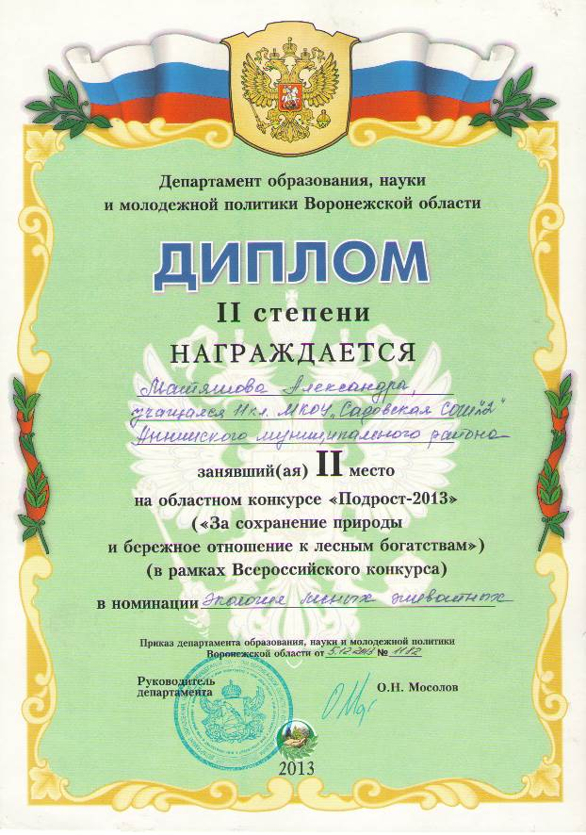

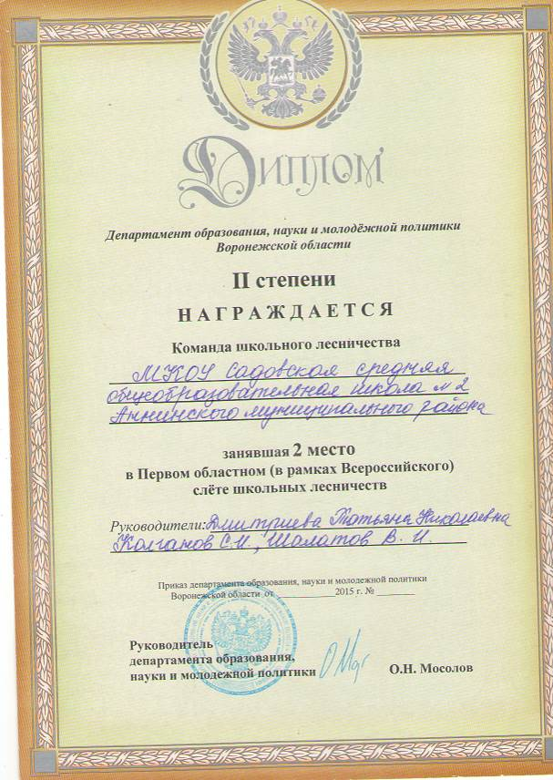

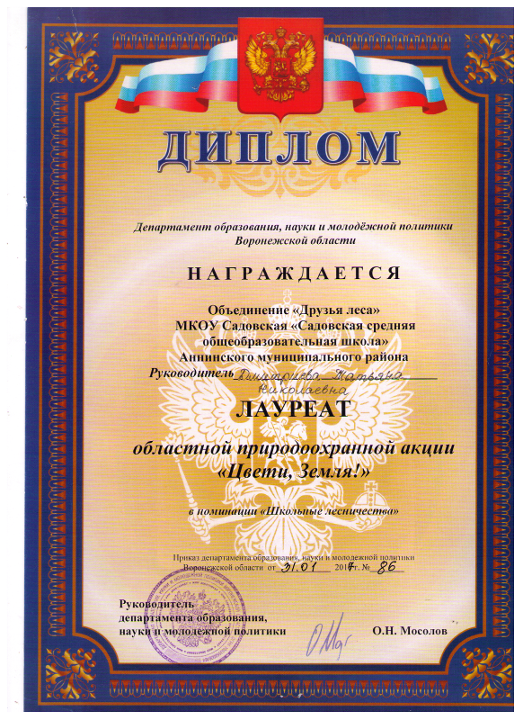

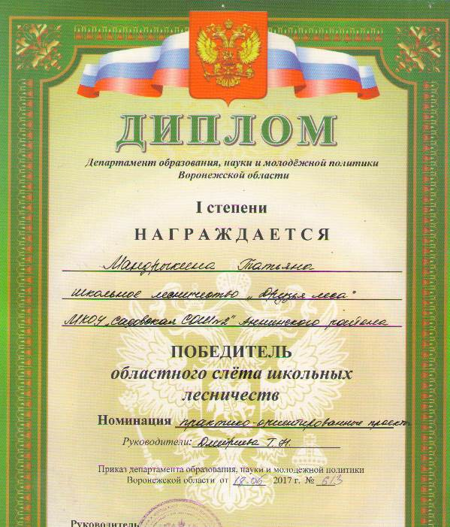

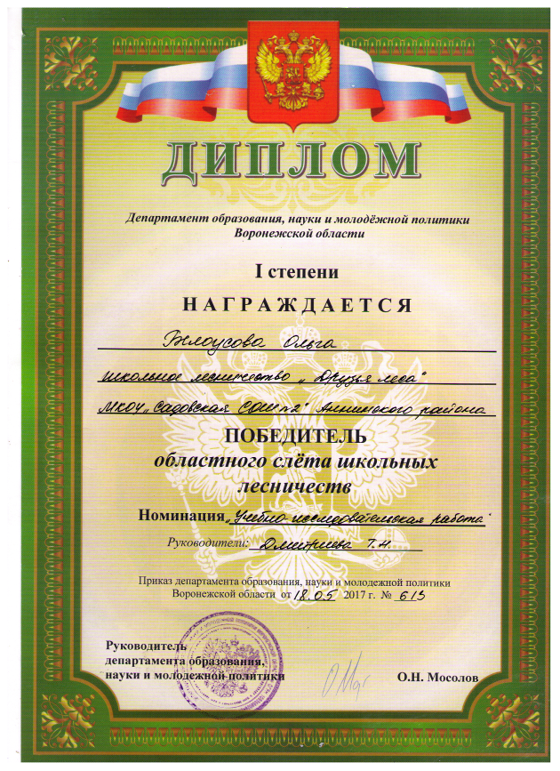

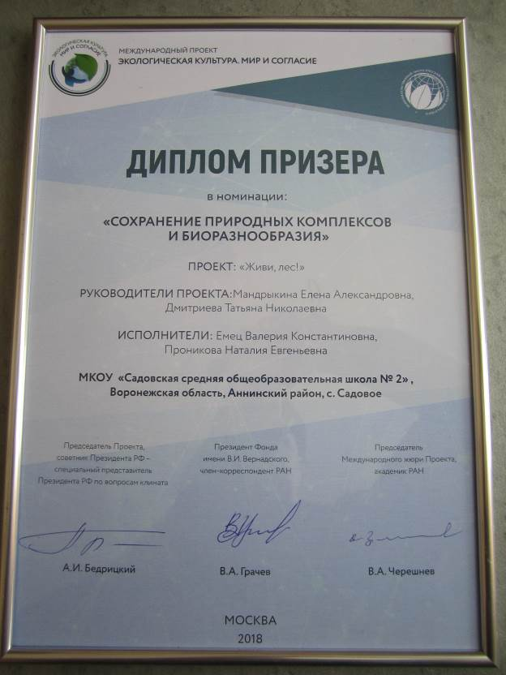

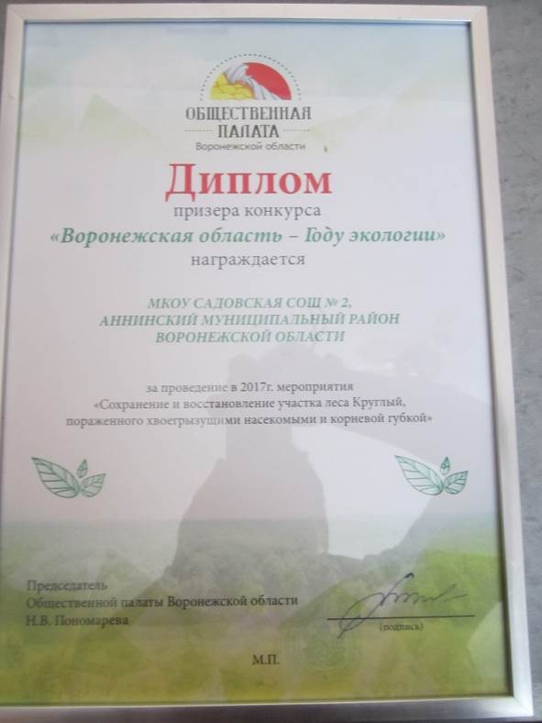

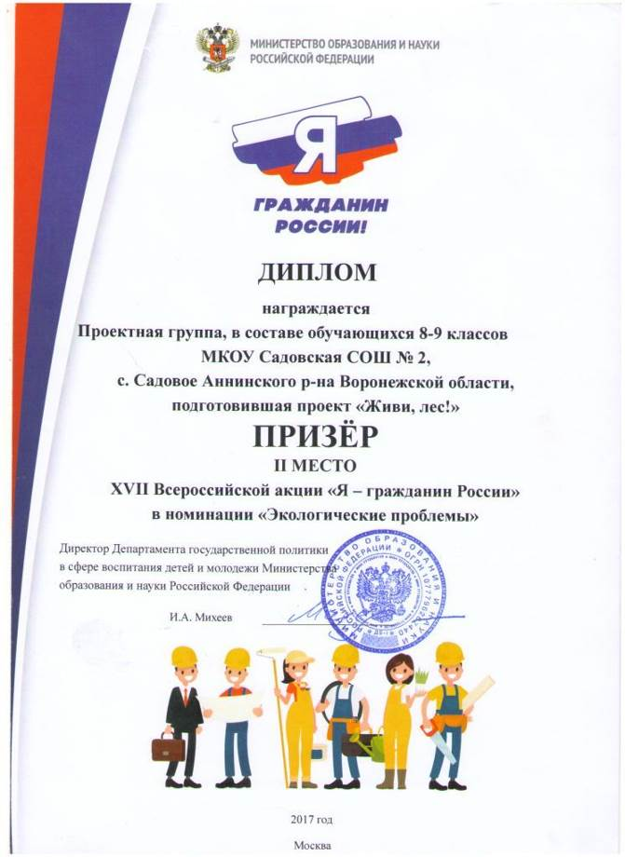

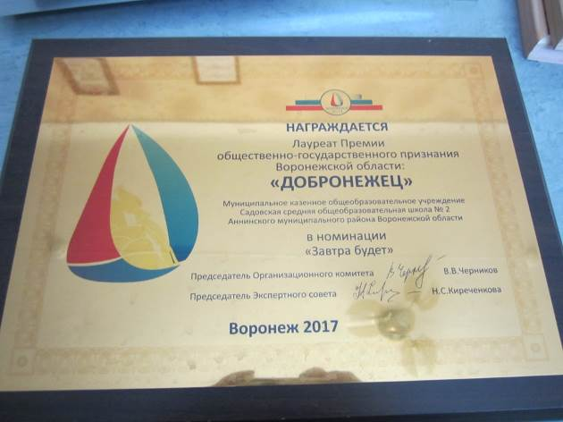

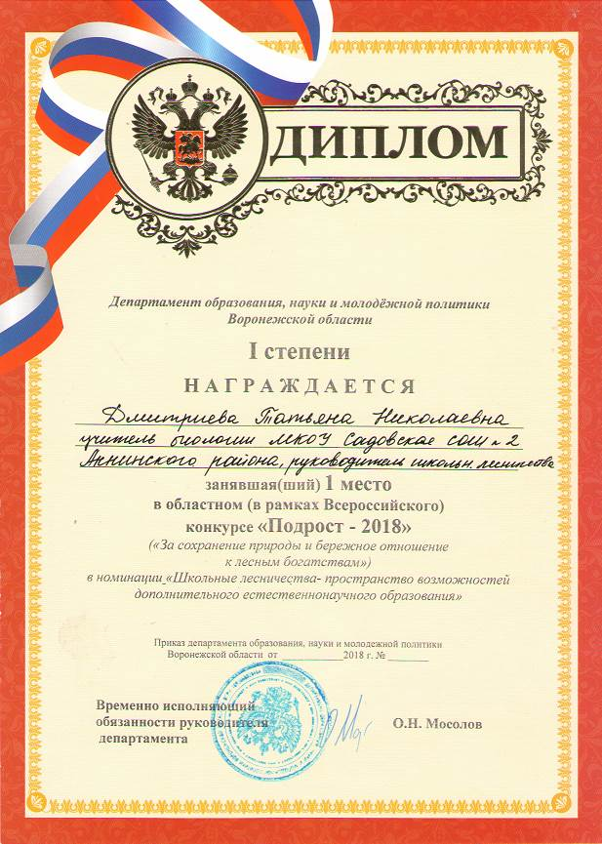

Приложения 19-33
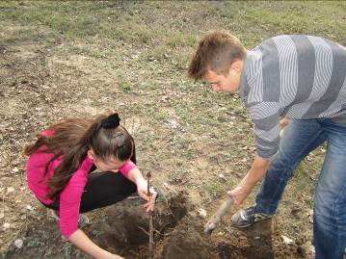

Рис 1. Посадка каштанов.
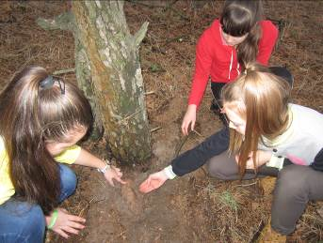

Рис 2. Обнаружение куколок насекомых вредителей

Рис.3Изучение гусениц соснового пилильщика.
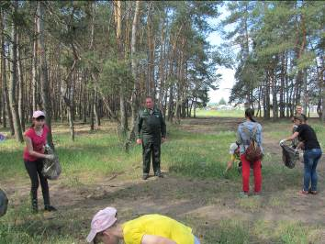

Рис.4. Уборка свалки .
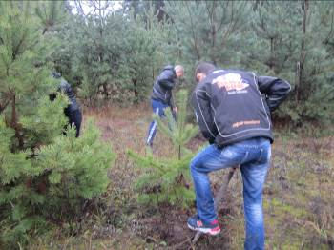

Рис5.Перекопка приствольных кругов для уничтожения куколок соснового пилильщика
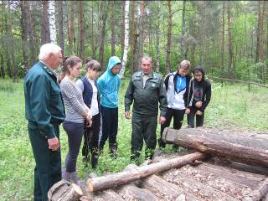

Рис.6. Практические занятия в дни лесоводов.
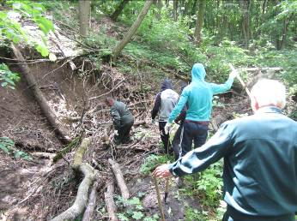

Рис. 7. Расчистка родника.
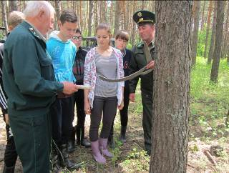

Рис.8. Замер толщины деревьев.

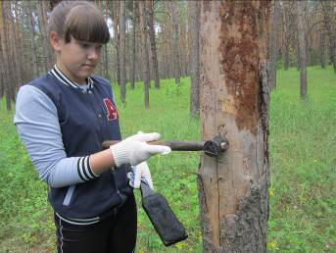

Рис 9. Маркировка деревьев.
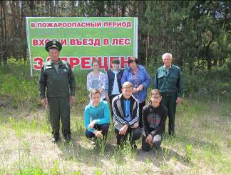

Рис 10. Установка транспоранта.
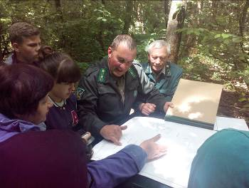

Рис 11. Изучение карты лесничества.
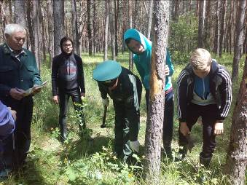

Рис.12.Зачётные занятия на исследовательской площадке.
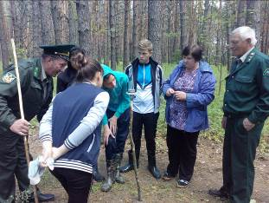

Рис 13. Работа с буссолью.
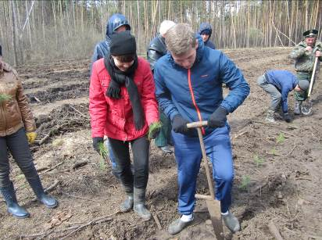

Рис 14. Посадка соснового леса.

Приложение 34
Примерные тестовые задания.
1. Для чего используется меч Колесова?
А. Для посадки сосны.
Б. Для формирования кроны деревьев.
В. Для рубки деревьев и кустарников.
Г. Для обрезки сухих веток.
2. Что такое феромоны?
А.Половые гормоны, выделяемые самками насекомых для привлечения самцов.
Б.Половые гормоны, выделяемые самцами насекомых для привлечения самок.
В. Вещества, отпугивающие насекомых вредителей.
Г. Вещества, привлекающие насекомых опылителей.
3. К хвоегрызущим насекомым вредителям сосны обыкновенной относятся?
А. Сосновый шелкопряд.
Б. Короед типограф.
В. Еловая смолёвка.
Г.Рогохвост гигант.
4. Для чего используется буссоль?
А.Для измерения кроны деревьев.
Б.Для измерения расстояний на местности.
В.Для определения высоты деревьев.
Г.Для ориентирования на местности по магнитному меридиану, измерения магнитных азимутов и румбов, горизонтальных углов, построения на местности прямых углов.
5. Для чего в лесные массивы привлекают птиц, строя для них искусственные гнездования?
А. Для уничтожения насекомых вредителей.
Б. Для улучшения опыления многих лесных пород деревьев.
В.С целью уничтожения лесных рыжих муравьёв.
Г. С эстетической целью.
6.Что такое мониторинг?
А. Система наблюдений, оценки и прогноза, позволяющая выявить изменения состояния окружающей среды под влиянием антропогенных изменений.
Б. Измерение степени загрязнения окружающей среды.
В. Выявление «неблагополучных» участков природы.
Г.Система наблюдений, оценки и прогноза, позволяющая выявить участки антропогенного загрязнения окружающей среды.
7. Что подразумевает рекогносцировочный контроль?
А. Предварительную глазомерную оценку состояния насаждений, выявления очагов вредных насекомых и болезней, усыхания лесов.
Б. Систематическое обследование участка лесного массива с применением методов, позволяющих получить точные данные о количестве деревьев, поражённых насекомыми вредителями.
В.Систематическое обследование участка лесного массива с применением методов, позволяющих получить точные данные о количестве деревьев, поражённых болезнями.
Г.Подробный подсчёт насекомых вредителей на участке леса.
8.С чем связано сильное присутствие запаха скипидара в сосновом лесу?
А. С активным ростом молодых побегов.
Б. С поражением сосны обыкновенной корневой губкой.
В. С периодом созревания семян в шишках.
Г. С поражением сосны обыкновенным сосновым пилильщиком.
9. Как определить возраст растущей сосны обыкновенной?
А. По высоте дерева.
Б. От количества мутовок отнять 2.
В. По количеству годичных колец.
Г. К количеству мутовок прибавить 2.
10.Под возобновлением леса понимают:
А. Появление новых поколений леса на лесных землях.
Б.Восстановление лесных насаждений естественным, искусственным или комбинированным способом.
В.Посадку леса на вырубленных участках.
Г. Посадку леса на местах пожарищ.
11.Что такое подрост?
А.1-3- летнее растение, выращенное из семян в лесном питомнике.
Б. Молодое поколение древесных растений под пологом леса или на вырубках, способное сформировать лесное насаждение.
В.Появление новых поколений леса на лесных землях.
Г. Молодые деревья в возрасте 10 лет.
12. Что такое лесовосстановление?
А.Появление новых поколений леса на лесных землях.
Б. Защита леса от болезней и вредителей.
В.Восстановление лесных насаждений естественным, искусственным или комбинированным способом.
Г. Возобновление леса без антропогенного вмешательства.
13.Что такое сеянец?
А. Семена растений, используемые для закладки питомника.
Б.1-3- летнее растение, выращенное из семян в лесном питомнике.
В. Молодое растение, которое выросло из семян в лесу, без помощи человека.
Г. Растение, которое достигло возраста, в котором у него образуются семена.
14.Что такое мульчирование?
А. Рыхление почвы перед посадкой саженцев.
Б. Покрытие почвы после посева опилками, торфяной крошкой для уменьшения испарения влаги.
В. Рыхление почвы после посадки саженцев.
Г. Внесение в почву веществ, повышающих морозоустойчивость растений.
15.Условно принятая величина, измеряемая от шейки корня дерева до уровня груди и служащая для определения диаметра ствола при перечёте деревьев и иных лесоучётных работ, составляет:
А. 1.0м.
Б.1,4м.
В.1,3м.
Г.2м.
16. Как называется показатель продуктивности насаждений (древостоя), зависящий от степени богатства лесорастительных условий?
А.Бонитет насаждения.
Б.Полнота насаждения.
В.Прирост насаждения.
Г.Продуктивность лесного массива.
17.Как называются молодые побеги, появляющиеся из спящих или придаточных почек на пне или корнях деревьев и кустарников?
А.Недоросль.
Б.Поросль.
В.Саженец.
Г.Черенок.
18.Очагом хвоегрызущих и листогрызущих насекомых вредителей является:
А.Участок леса, заселенный вредителем в любой фазе его развития в
численности, повлекшей повреждение крон деревьев или угрожающей им
повреждением на 80% и более.
Б. Участок леса, заселенный вредителем в любой фазе его развития в
численности, повлекшей повреждение крон деревьев или угрожающей им
повреждением на 25% и более.
В.Участок леса, заселенный вредителем в фазе имаго в численности, повлекшей повреждение крон деревьев или угрожающей им повреждением на 25% и более.
Г. Участок леса, заселенный вредителем в фазе личинок в численности, повлекшей повреждение крон деревьев или угрожающей им повреждением на 25% и более.
19. Для чего можно использовать ловчие пояса?
А. Для отлова имаго чешуекрылых насекомых вредителей.
Б. Для уничтожения кладки яиц насекомых вредителей.
В.Для отлова, подсчёта и определения хода гусениц насекомых вредителей.
Г. Для отлова грызунов, уничтожающих сеянцы.
20.Все вредители из ниже перечисленных, кроме одного, относятся к хвоегрызущим, какое насекомое относят к вредителям лиственных пород?
А. Шелкопряд монашенка.
Б.Шелковистая узкотелая златка.
В. Сибирский шелкопряд.
Г.Красноголовый, или общественный, пилильщик-ткач.

Приложение 35
План работы школьного лесничества «Друзья леса» на 2018-2020гг.
План работы разработан совместно с Октябрьским участковым лесничеством и согласован с Аннинским филиалом КУВО «Лесная охрана «Аннинское лесничество».
Календарный срок | Вид выполняемых работ
Сентябрь | Подготовка нормативной документации для обеспечения деятельности школьного лесничества.  Проведение общего собрания членов школьного лесничества с повесткой дня:  -отчёт о проведённой работе за истекший учебный год;  -составление и утверждение плана проведения лесохозяйственных работ на новый календарный год;  - выбор тем опытно-исследовательской работы обучающихся.  Фенологические наблюдения, мониторинговые исследования за насекомыми вредителями лесных культур. Фитосанитарный мониторинг. Сбор данных для исследовательских проектов. Ведение дневников наблюдения. Теоретические и практические занятия в объединении «Биос»-4часа в неделю. Помощь Октябрьскому лесничеству. Подготовка к областному (в рамках Всероссийского) конкурсу «Подрост».
Октябрь | Подготовка материалов к участию в региональном конкурсе школьных лесничеств.  Операция «Посади дерево».  Тематические экскурсии в лес. Оказание помощи Октябрьскому лесничеству в проведении лесохозяйственных работ в соответствии с производственным планом. Реализации запланированных мероприятий по плану опытно-исследовательской работы с подведением промежуточных итогов.  Мероприятие для учащихся начальных классов «Войди в лес другом».  Теоретические и практические занятия в объединении «Биос»-4часа в неделю. Обработка полученных результатов исследования. Оформление результатов работы.  Практические занятия на площадках леса Круглый, с участием руководителей Аннинский филиал КУВО «Лесная охрана «Аннинское лесничество», руководителя Октябрьского участкового лесничества.  Подготовка к областному (в рамках Всероссийского) конкурсу «Подрост».
Ноябрь | Практические занятия на площадках леса Круглый, организованные руководителем Октябрьского участкового лесничества.  Теоретические и практические занятия в объединении «Биос»-4часа в неделю. Обработка полученных результатов исследования. Оформление результатов работы.  Изготовление и развешивание кормушек, синичников.  Оформление альбомов: «Птицы – друзья человека», «Лесоохранные знаки».  Участие в областном (в рамках Всероссийского) конкурсе Юные исследователи окружающей среды».  Участие в областном (в рамках Всероссийского) конкурсе «Подрост».
Декабрь | Теоретические и практические занятия в объединении «Биос»-4часа в неделю. Работа с интернет -ресурсами, литературой по лесоводству. Изучение новых методик и технологий.  Организация выставки «Наше школьное лесничество». Подготовка выступления агитбригады.  Участие в природоохранной акции «Ёлочка, живи»!  Круглый стол «Сохраним лесную красавицу».  Презентация опытно-исследовательской работы за истекший календарный год. Работа по индивидуальным и групповым исследовательским проектам. Участие в областном (в рамках Всероссийского) конкурсе исследовательских работ им. Вернадского.
Январь | Участие в областном (в рамках Всероссийского) конкурсе исследовательских работ «Олимпиада «Созвездие».Теоретические и практические занятия в объединении «Биос»- 4часа в неделю с участием руководителей Аннинский филиал КУВО «Лесная охрана «Аннинское лесничество». Работа с интернет -ресурсами, литературой по лесоводству. Изучение новых методик и технологий. Во второй и третий год обучения работа над индивидуальными исследовательскими работами.
Февраль | Теоретические и практические занятия в объединении «Биос»-4часа в неделю. Работа с интернет -ресурсами, литературой по лесоводству. Изучение новых методик и технологий. Во второй и третий год обучения работа над индивидуальными исследовательскими работами. Представление результатов работы (опытов, исследовательских работ и проектов) на школьной конференции.  Подготовка к участию во Всероссийском юниорском лесном конкурсе «Подрост». Проведение подготовительных работ по созданию экологической тропы. Обновление и пополнение материала на стенде «Школьное лесничество»
Март | Теоретические и практические занятия в объединении «Биос»-4часа в неделю. Работа с интернет- ресурсами, литературой по лесоводству. Изучение новых методик и технологий. Во второй и третий год обучения работа над индивидуальными исследовательскими работами. Исследования в рамках групповых и индивидуальных проектов.  Организация и проведение акции «День птиц». Подготовка к участию во Всероссийском юниорском лесном конкурсе «Подрост».
Апрель | Фенологические наблюдения, мониторинговые исследования за насекомыми вредителями леса. Фитосанитарный мониторинг. Сбор данных для исследовательских проектов. Ведение дневников наблюдения. Санитарные работы в лесу. Выявление очагов вредителей и болезней в лесу «Круглый», сосновых лесополосах, участках естественного семенного возобновления. Экологические экскурсии в весенний лес. Акция «Первоцветы».
Май | Практические занятия на площадках леса Круглый с участием руководителей Аннинский филиал КУВО «Лесная охрана «Аннинское лесничество», руководителя Октябрьского участкового лесничества. Участие в посадке участка молодого соснового леса. Уход за саженцами.  Теоретические и практические занятия в объединении «Биос»-4часа в неделю. Работа с интернет- ресурсами, литературой по лесоводству. Изучение новых методик и технологий. Во второй и третий год обучения работа над индивидуальными исследовательскими работами. Фенологические наблюдения, мониторинговые исследования за насекомыми вредителями сосны обыкновенной. Лесопатологический мониторинг. Сбор данных для исследовательских проектов. Организация работ по профилактике болезней леса и ликвидации очагов вредителей и болезней леса. Выполнение учащимися оценочных практических работ.
Июнь | Фенологические наблюдения, мониторинговые исследования за насекомыми вредителями. Сбор данных для исследовательских проектов. Ведение дневников наблюдения.Организация работ по профилактике болезней леса и ликвидации очагов вредителей и болезней леса.Патрулирование леса с целью предотвращения лесных пожаров. Выступление агитбригады в летнем школьном лагере «Солнышко». Санитарные работы в лесу (уборка свалок, расчистка родника в урочище «Дальние Борзые») при участии руководителя Октябрьского лесничества. Уход за саженцами. Проведение Дня лесоводов.
Июль | Реализация запланированных мероприятий по плану исследовательской работы. Сбор материала по программе исследования. Мониторинг насекомых вредителей с помощью феромонных ловушек и ловчих поясов. Патрулирование леса с целью предотвращения лесных пожаров.
Август | Реализация запланированных мероприятий по плану исследовательской работы. Сбор материала по программе исследования. Мониторинг насекомых вредителей с помощью феромонных ловушек и ловчих поясов. Патрулирование леса с целью предотвращения лесных пожаров.

Приложение 36
Долгосрочные реализованные исследовательские проекты. «Использование экологически чистых методов борьбы с распространенными хвоегрызущими насекомыми вредителями на участках леса Круглый».
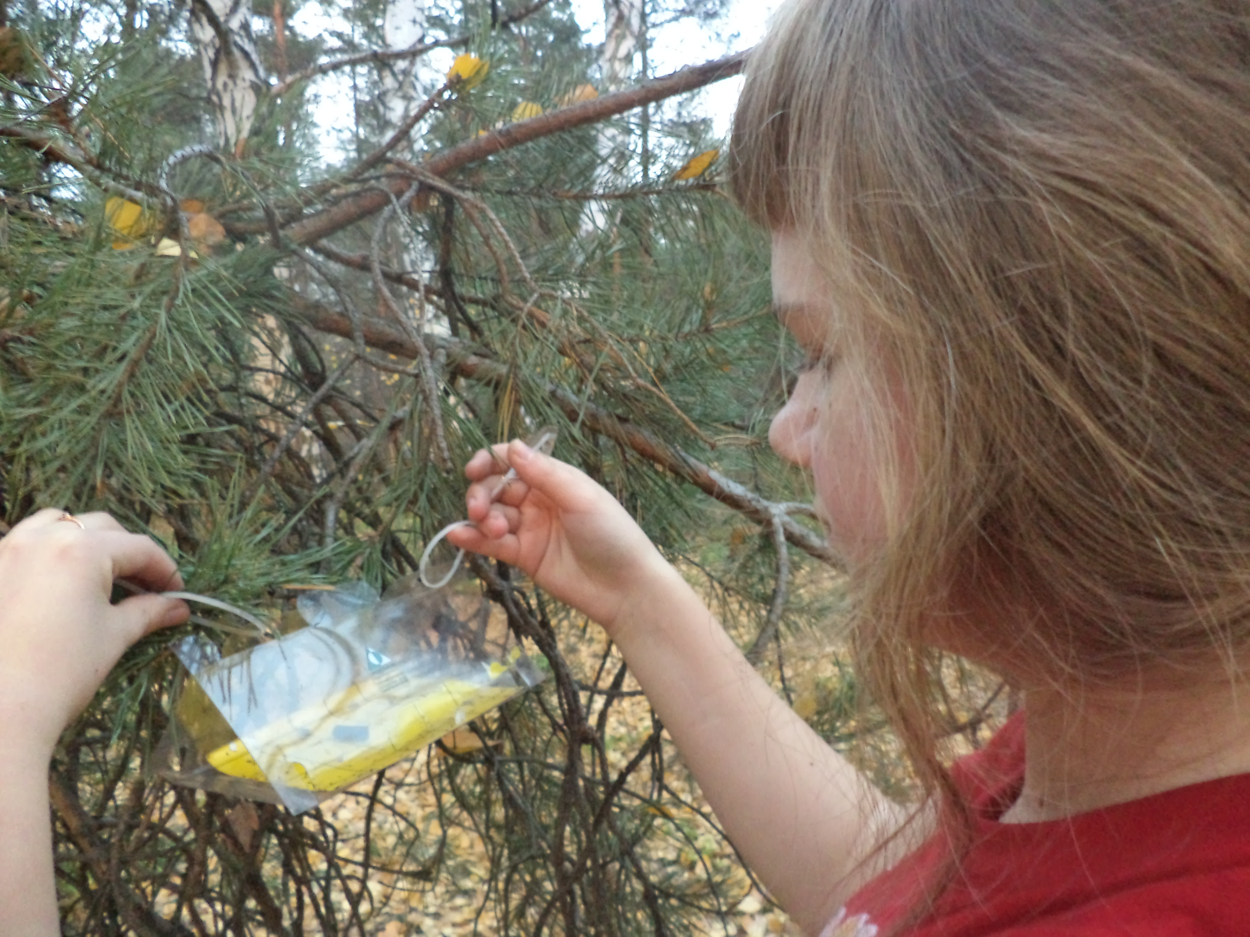
Установка феромонной ловушки
Матяшова Александра.
2 место на областном (в рамках Всероссийского) конкурсе «Подрост».
1 место на заключительном этапе всероссийского конкурса «Олимпиада «Созвездие».

«Исследование сосновых лесополос с целью выявления очагов распространения насекомых вредителей”
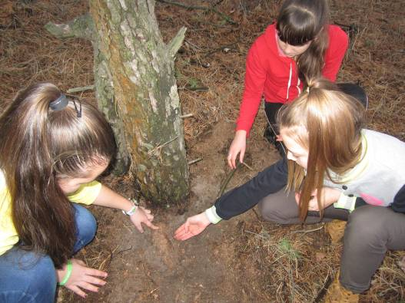
Обследование приствольного круга на наличие вредителей.
Белоусова Ольга.
2 место на областном (в рамках Всероссийского) конкурсе «Подрост».
1место на областном слёте школьных лесничеств.

«Мониторинг поражения сосны обыкновенной корневой губкой и профилактика её распространения в лесу Круглый»
Исследование корней сосны
Белоусова Ольга.
1место на областном (в рамках Всероссийского) конкурсе «Подрост».

Социальный проект «Живи, лес!»
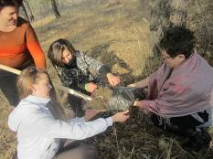
Мандрыкина Татьяна, Белоусова Ольга, Соколов Иван, Емец Валерия.
1место в областном (в рамках Всероссийского) конкурсе социальных проектов «Я гражданин России), номинация «Экология».
2место на заключительном (федеральном) этапе Всероссийского конкурса социальных проектов «Я- гражданин России».
1место в областном конкурсе «Добронежец».
Призёр заключительного этапа конкурсамеждународных проектов «Экологическая культура. Мир и согласие». В номинации «Сохранение природных комплексов и биоразнообразия».
«Выявление очагов поражения сосны обыкновенным сосновым пилильщиком и предотвращение его распространения в сосновом молодняке окрестностей села Садовое Воронежской области».
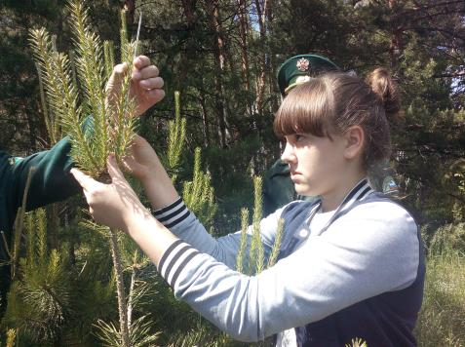
Изучение характера объедания сосен
Емец Валерия.
1место на областном (в рамках Всероссийского) конкурсе «Подрост».
3место на заключительном (федеральном) этапе всероссийского конкурса «Подрост».

